

Requirement & Design Specification
SmartEquip Equipment Rental System
Version: 1.0

– DaNang, Octorber 2026 –

Record of Changes
Version | Date | A*  M, D | In charge | Change Description
V1.0 | 15/2 | A | KienNTHE11
*A - Added M - Modified D - Deleted

Contents
Record of Changes 2
I. Overview 4
1. User Requirements 4
1.1 Actors 4
1.2 Use Cases 4
2. Overall Functionalities 5
2.1 Screens Flow 5
2.2 Screen Descriptions 5
2.3 Screen Authorization 5
2.4 Non-UI Functions 6
3. System High Level Design 6
3.1 Database Design 6
3.2 Code Packages 7
II. Requirement Specifications 8
1. <<Feature Name>> 8
1.1 <<UseCaseCode_UC Name>> 8
2. Common Functions 11
2.1 UC-2_Login System 11
3. Patron Feature 12
12
13
III. Design Specifications 14
1. <<Feature Name>> 14
1.1 <<SubFeature Name>> 14
1.2 System Access 15
IV. Appendix 19
1. Assumptions & Dependencies 19
2. Limitations & Exclusions 19
3. Business Rules 19
4. .. 19

I. Overview

1. User Requirements

1.1 Actors
[An actor is a person (or sometimes another software system or a hardware device) that interacts with the system to perform a use case. Following are some questions you might ask to help user representatives identify actors
- Who (or what) is notified when something occurs within the system?
- Who (or what) provides information or services to the system?
- Who (or what) helps the system respond to and complete a task?
This part gives the description of system actors, you can follow the table form as below]
# | Actor | Description
1 | Guest | Can browse, search, and view equipment details without logging in. Can register an account to access more features.
2 | Renter | Can request equipment rentals, sign contracts, make payments, return equipment, submit disputes, and apply to become an Equipment Owner.
3 | Owner | Can list and manage equipment, set rental prices, respond to rental requests, handle equipment handovers and returns, and confirm payments.
4 | Rental Modarator | Responsible for approving or rejecting rental contracts, verifying equipment handovers and returns, resolving deposit disputes, and managing contract templates.
5 | System admin | Responsible for managing user accounts, reviewing Owner applications, monitoring system performance (KPIs), and handling support tickets.

1.2 Use Cases

a. Diagram(s)

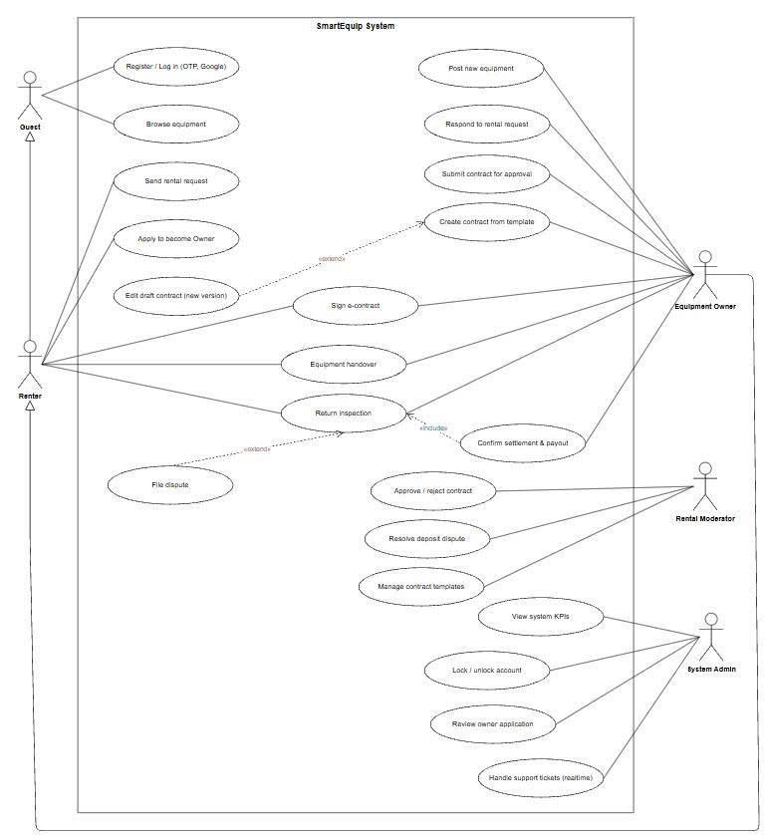
Hình 1: Sơ đồ UC tổng quát
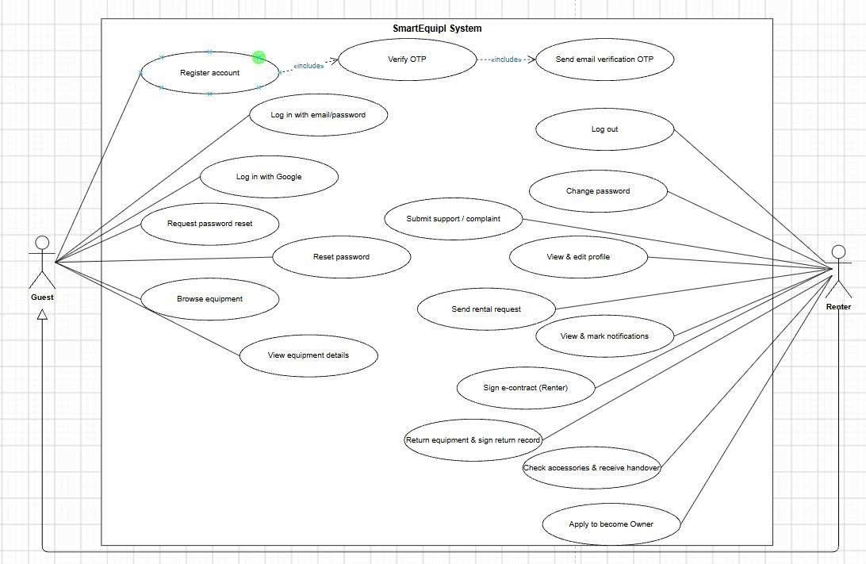
Hình 1.2: Sơ đổ UC role Guest & Renter
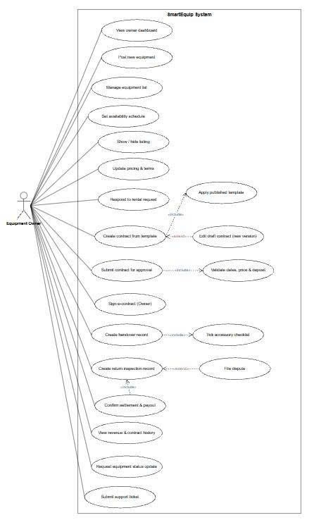
Hình 1.3: Sơ đồ UC role Owner
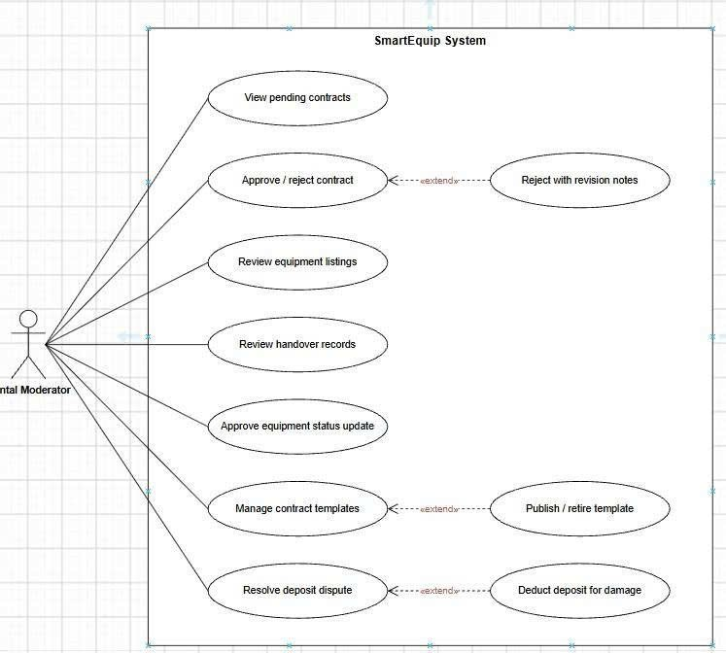
Hình 1.4: Sơ đồ UC role Rental Moderator
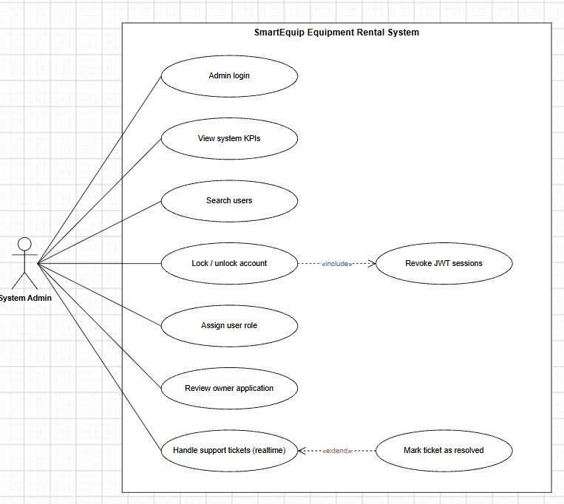
Hình 1.5: Sơ đồ UC role System Admin.

b. Descriptions
* USE CASE ROLE GUEST:
ID | Feature | Use Case | Use Case Description
UC-01 | Guest Access & Equipment Discovery | Xem thông tin hệ thống & Trang chủ | Khách truy cập trang chủ, xem giới thiệu nền tảng SmartEquip, các danh mục thiết bị nổi bật và thống kê hệ thống.
UC-02 | Equipment Management | Tìm kiếm & Lọc thiết bị | Tìm kiếm thiết bị theo từ khóa (tên, hãng, mô tả), lọc theo danh mục, khoảng giá thuê, tình trạng còn trống. Có phân trang.
UC-03 | Equipment Management | Xem chi tiết thiết bị & Tiền cọc | Xem đầy đủ thông số kỹ thuật, hình ảnh, chính sách giá thuê theo ngày, tiền cọc, phụ kiện đi kèm và độ tin cậy của Owner.
UC-04 | Account & Identity Management | Đăng ký tài khoản (Xác thực OTP) | Khách nhập email nhận mã OTP 6 số, xác minh OTP và tạo mật khẩu để trở thành Renter.

*USE CASE ROLE RENTER:

ID | Feature | Use Case | Use Case Description
UC-01 | Account & Identity Management | Đăng nhập hệ thống | Đăng nhập bằng Email/Password hoặc Google OAuth; cấp JWT token xác thực phiên làm việc.
UC-02 | Account & Identity Management | Quản lý hồ sơ & Đổi mật khẩu | Cập nhật họ tên, số điện thoại, địa chỉ nhận hàng; đổi mật khẩu tài khoản cá nhân.
UC-03 | Account & Identity Management | Xác thực danh tính điện tử (KYC) | Nộp ảnh CCCD 2 mặt + ảnh chân dung để quản trị viên/hệ thống xét duyệt cấp độ tin cậy thuê máy giá trị cao.
UC-04 | Equipment Management | Tìm kiếm nâng cao | Renter tìm kiếm theo nhiều tiêu chí kết hợp (hãng sản xuất, thành phố/khu vực giao nhận).
UC-05 | Payment & Finance | Lọc theo giá cọc & giá ngày | Bộ lọc thanh trượt khoảng giá thuê/ngày và mức tiền cọc phù hợp với ngân sách.
UC-06 | Equipment Management | Xem chi tiết thiết bị & chính sách | Xem chi tiết quy định đền bù, chính sách hủy cọc và điều khoản giao nhận máy.
UC-07 | Equipment Management | Tạo yêu cầu thuê (Check Availability) | Chọn ngày bắt đầu - ngày kết thúc, hệ thống tự tính số ngày, tổng tiền thuê + tiền cọc và kiểm tra lịch trống.
UC-08 | Contract Management | Xác nhận & Ký hợp đồng điện tử | Xem dự thảo hợp đồng thuê thiết bị, điền chữ ký điện tử xác nhận cam kết quyền lợi và nghĩa vụ.
UC-09 | Payment & Finance | Thanh toán tiền thuê & Cọc | Thực hiện thanh toán tiền thuê và ký quỹ đặt cọc (qua cổng giả lập VNPAY/Ví số dư).
UC-10 | Handover & Return Management | Yêu cầu hoàn trả thiết bị | Báo hoàn tất sử dụng, hẹn thời gian & địa điểm bàn giao lại thiết bị cho Owner.
UC-11 | Renter Operations | Đánh giá & Phản hồi đơn thuê | Chấm điểm sao (1 - 5 sao) và để lại bình luận đánh giá chất lượng thiết bị và thái độ của Owner.
UC-12 | Equipment Management | Theo dõi lịch sử thuê thiết bị | Xem danh sách các đơn thuê theo các tab: Chờ duyệt, Chờ ký, Đang thuê, Đã trả, Đã hủy; xem chi tiết mã đơn.
Uc-13 | Renter Operations | Hủy yêu cầu thuê | Hủy yêu cầu thuê khi chủ máy chưa bàn giao hoặc trước thời gian quy định, ghi rõ lý do hủy.
UC-14 | Dispute Management | Khiếu nại & Tranh chấp đơn thuê | Gửi yêu cầu tranh chấp kèm lý do khi phát hiện thiết bị hư hỏng từ trước hoặc không đúng mô tả.
UC-15 | Support & Communication | Gửi Ticket hỗ trợ hệ thống | Gửi ticket thắc mắc kỹ thuật, thanh toán hoặc sự cố cần ban quản trị can thiệp.
UC-16 | Payment & Finance | Tích hợp Cổng thanh toán thực tế (VNPAY / MoMo Sandbox) | Nâng cấp từ thanh toán mô phỏng sang quét mã QR VNPAY/MoMo thực tế, xử lý IPN và hoàn cọc tự động.
UC-17 | Support & Communication | Chat trực tiếp Renter - Owner qua Socket.IO | Cho phép Renter nhắn tin hỏi tình trạng máy, thương lượng phụ kiện trực tiếp với Owner trước khi đặt đơn.
UC-18 | Equipment Management | Gia hạn thời gian thuê thiết bị (Extend Rental) | Renter gửi yêu cầu xin thuê thêm 1-2 ngày mà không cần tạo hợp đồng mới nếu lịch của thiết bị còn trống.
UC-19 | Contract Management | Xuất file hợp đồng điện tử định dạng PDF | Tải hợp đồng điện tử có chữ ký số của 2 bên dưới định dạng PDF để lưu trữ pháp lý.
UC-20 | Equipment Management | Quản lý danh sách thiết bị yêu thích (Wishlist) | Cho phép Guest/Renter lưu lại các thiết bị quan tâm để thuê sau.
ID | Feature | Use Case | Use case description
UC-01 | Account & Identity Management | Login Owner | Cho phép Owner đăng nhập vào cổng quản lý cá nhân.
UC-02 | Account & Identity Management | Register Owner Account | Cho phép người dùng đăng ký tài khoản xác thực vai trò Owner (CCCD, tên shop, ngân hàng).
UC-03 | Equipment Management | Create Equipment Listing | Cho phép Owner tạo bài đăng thiết bị mới, bao gồm việc tải ảnh thực tế (Upload Photos).
UC-04 | Equipment Management | Update Equipment Info & Visibility | Cho phép Owner chỉnh sửa thông tin chi tiết hoặc ẩn/hiện bài đăng thiết bị trên hệ thống.
UC-05 | Equipment Management | Schedule Equipment Availability | Cho phép Owner thiết lập và cập nhật lịch trống/bận cho từng thiết bị theo mốc thời gian.
UC-06 | Payment & Finance | Configure Pricing & Rental Terms | Cho phép Owner thiết lập mức giá thuê (theo giờ/ngày) và định mức tiền đặt cọc.
UC-07 | Equipment Management | Confirm Availability with Intermediary | Cho phép Owner nhận thông báo/yêu cầu hỏi thuê từ Trung gian, từ đó xác nhận cho phép hoặc từ chối.
UC-08 | Handover & Return Management | Handover Equipment | Lập biên bản bàn giao thiết bị trực tiếp cho khách thuê/trung gian (vị trí giữa 7 và 9).
UC-09 | Handover & Return Management | Inspect Returned Equipment | Cho phép Owner kiểm tra, nghiệm thu tình trạng thiết bị sau khi Renter hoàn trả để báo cáo lại cho Trung gian.
UC-10 | Payment & Finance | Confirm Settlement & Payout | Cho phép Owner xác nhận hoàn tất giao dịch để nhận khoản tiền doanh thu sau khi đã trừ phí dịch vụ.
UC-11 | Payment & Finance | Track Revenue & Rental History | Cho phép Owner theo dõi lịch sử thuê thiết bị và thống kê doanh thu định kỳ.

*USE CASE ROLE OWNER:
ID | Feature | Use Case | Use Case Description
UC-01 | Account & Identity Management | Login Owner | Cho phép Owner đăng nhập vào cổng quản lý cá nhân.
UC-02 | Account & Identity Management | Register Owner Account | Cho phép người dùng đăng ký tài khoản xác thực vai trò Owner (CCCD, tên shop, ngân hàng).
UC-03 | Equipment Management | Create Equipment Listing | Cho phép Owner tạo bài đăng thiết bị mới, bao gồm việc tải ảnh thực tế (Upload Photos).
UC-04 | Equipment Management | Update Equipment Info & Visibility | Cho phép Owner chỉnh sửa thông tin chi tiết hoặc ẩn/hiện bài đăng thiết bị trên hệ thống.
UC-05 | Equipment Management | Schedule Equipment Availability | Cho phép Owner thiết lập và cập nhật lịch trống/bận cho từng thiết bị theo mốc thời gian.
UC-06 | Payment & Finance | Configure Pricing & Rental Terms | Cho phép Owner thiết lập mức giá thuê (theo giờ/ngày) và định mức tiền đặt cọc.
UC-07 | Equipment Management | Confirm Availability with Intermediary | Cho phép Owner nhận thông báo/yêu cầu hỏi thuê từ Trung gian, từ đó xác nhận cho phép hoặc từ chối.
UC-08 | Handover & Return Management | Handover Equipment | Lập biên bản bàn giao thiết bị trực tiếp cho khách thuê/trung gian (vị trí giữa 7 và 9).
UC-09 | Handover & Return Management | Inspect Returned Equipment | Cho phép Owner kiểm tra, nghiệm thu tình trạng thiết bị sau khi Renter hoàn trả để báo cáo lại cho Trung gian.
UC-10 | Payment & Finance | Confirm Settlement & Payout | Cho phép Owner xác nhận hoàn tất giao dịch để nhận khoản tiền doanh thu sau khi đã trừ phí dịch vụ.
UC-11 | Payment & Finance | Track Revenue & Rental History | Cho phép Owner theo dõi lịch sử thuê thiết bị và thống kê doanh thu định kỳ.
* USE CASE ROLE RENAL MODERATOR:
ID | Feature | Use Case | Use Case Description
UC-01 | Account & Identity Management | Login | Đăng nhập hệ thống bằng tài khoản được cấp; hệ thống xác thực thông tin, kiểm tra role rentalmoderator và tạo phiên/JWT.
UC-02 | Contract Management | Review Rental Contract Dossiers | Xem danh sách hồ sơ/hợp đồng thuê cần kiểm duyệt; xem thông tin Renter, Owner, thiết bị, thời hạn thuê, giá thuê, tiền cọc và tài liệu đính kèm.
UC-03 | Contract Management | Approve Rental Contract | Phê duyệt hồ sơ đáp ứng quy định; ghi nhận người duyệt, thời điểm duyệt và chuyển trạng thái hồ sơ sang APPROVED.
UC-4 | Contract Management | Reject Rental Contract | Từ chối hồ sơ chưa đáp ứng quy định; nhập lý do từ chối, lưu lịch sử xử lý và thông báo cho các bên liên quan.
UC-05 | Equipment Management | Monitor Equipment Status | Tra cứu trạng thái thiết bị, lịch sử thay đổi và hợp đồng liên quan để phát hiện thiết bị bất thường hoặc không sẵn sàng cho thuê.
UC-06 | Handover & Return Management | Verify Equipment Handover & Return Records | Kiểm tra biên bản bàn giao và hoàn trả, hình ảnh, thời gian, tình trạng thiết bị và xác nhận của các bên; ghi nhận sai lệch nếu có.
UC-07 | Equipment Management | Verify Equipment Status Updates | Kiểm tra yêu cầu cập nhật trạng thái thiết bị do Owner gửi; đối chiếu ảnh/chứng cứ, ghi nhận kết quả và lý do nếu không chấp nhận.
UC-08 | Contract Management | Create Contract Template | Tạo mẫu hợp đồng mới gồm tên mẫu, nội dung điều khoản, phiên bản và thông tin áp dụng; lưu ở trạng thái bản nháp.
UC-09 | Contract Management | Update Contract Template | Chỉnh sửa mẫu hợp đồng; lưu phiên bản mới và lịch sử thay đổi để đảm bảo khả năng truy vết.
UC-10 | Contract Management | Publish Contract Template | Công bố mẫu hợp đồng đã được rà soát; chuyển trạng thái sang PUBLISHED để hệ thống sử dụng cho các giao dịch phù hợp.
UC-11 | Contract Management | Retire Contract Template | Ngừng cho phép sử dụng một mẫu hợp đồng lỗi thời; giữ dữ liệu và lịch sử để tra cứu, không xóa các hợp đồng đã phát sinh.
UC-12 | Support & Communication | Submit Support Ticket | Gửi yêu cầu hỗ trợ hệ thống khi gặp lỗi nghiệp vụ/kỹ thuật; mô tả vấn đề, mức độ ưu tiên và đính kèm mã hồ sơ liên quan nếu có.
UC-13 | Dispute Management | Handle Rental Disputes | Tiếp nhận và xem xét tranh chấp liên quan đến thiết bị, bàn giao/hoàn trả hoặc hồ sơ thuê; ghi nhận kết luận và chuyển kết quả cho các bên liên quan.
UC-14 | Monitoring & Reporting | Generate Moderation Reports | Tổng hợp số lượng hồ sơ được duyệt/từ chối, yêu cầu xác minh thiết bị, tranh chấp và thời gian xử lý theo khoảng thời gian để theo dõi hiệu quả kiểm duyệt.
UC-15 | Monitoring & Reporting | View Moderation History | Tra cứu lịch sử thao tác kiểm duyệt theo người thực hiện, loại thao tác, mã hồ sơ và thời gian nhằm hỗ trợ truy vết khi có sai lệch.
*USE CASE ROLE SYSTEM ADMIN:
ID | Feature | Use Case | Use Case Description
UC-01 | Account & Identity Management | Đăng nhập trang quản trị (Admin Login) | Đăng nhập trang quản trị bằng tài khoản có role systemadmin; hệ thống xác thực mật khẩu (Bcrypt), kiểm tra trạng thái active, cấp JWT kèm token_version và điều hướng về /admin.
UC-02 | Monitoring & Reporting | Xem tổng quan Dashboard chỉ số hệ thống (View System KPI Overview) | Xem Dashboard chỉ số toàn hệ thống (hiện đã có chỉ số User): 4 thẻ KPI gồm tổng người dùng, đang active, số Admin, tài khoản bị khóa; kèm danh sách người dùng của hệ thống.
UC-03 | System Administration | Tra cứu danh sách tài khoản người dùng (Search & Filter Users)  [UC_A03] | Tra cứu danh sách tài khoản; tìm kiếm theo Tên, Email, User_Id; lọc theo vai trò (Admin, Owner, User).
UC-4 | System Administration | Khóa / Mở khóa tài khoản người dùng (Lock / Unlock User Account) | Chuyển trạng thái tài khoản active ↔ blocked có hộp thoại xác nhận; tăng token_version để thu hồi ngay toàn bộ phiên JWT đang hoạt động của người dùng.
UC-05 | System Administration | Phân quyền người dùng | Phân quyền người dùng giữa User ⇄ Systemadmin / Moderator: nâng quyền lên Systemadmin hoặc Moderator, hạ xuống User; có hộp thoại xác nhận trước khi cập nhật role.
UC-06 | Account & Identity Management | Xét duyệt hồ sơ đăng ký Owner (Review Owner Application) | Xét duyệt hồ sơ đăng ký Owner: xem ảnh CCCD hai mặt, thông tin studio và tài khoản ngân hàng giải ngân; Duyệt (nâng tài khoản lên Owner) hoặc Từ chối kèm lý do.
UC-07 | Support & Communication | Tiếp nhận, phản hồi và giải quyết yêu cầu hỗ trợ (Handle Support Tickets - Realtime) | Tiếp nhận ticket của Owner/Renter, lọc theo trạng thái, mở Modal Thread để chat phản hồi trực tiếp, đổi trạng thái đến khi giải quyết xong (Resolved); cập nhật realtime qua Socket.IO.
UC-08 | Equipment Management | Duyệt và giám sát bài đăng thiết bị (Review Equipment Listings) | Xem danh sách bài đăng thiết bị toàn sàn; lọc theo trạng thái, danh mục, Owner; xem chi tiết ảnh, cấu hình, giá thuê và tiền cọc để kiểm tra nội dung bài đăng.
UC-09 | Equipment Management | Gỡ / khôi phục bài đăng vi phạm (Take Down / Restore Listing) | Gỡ bài đăng vi phạm chính sách khỏi sàn Marketplace hoặc khôi phục lại; bắt buộc ghi lý do xử lý và thông báo cho Owner.
UC-10 | Dispute Management | Tiếp nhận danh sách tranh chấp, khiếu nại (View Dispute & Complaint Cases) | Xem danh sách tranh chấp/khiếu nại giữa Renter và Owner (gồm các vụ Moderator chuyển lên); lọc theo trạng thái; xem chứng cứ: biên bản giao nhận, ảnh chụp, hợp đồng liên quan.
UC-11 | Dispute Management | Xử lý và ra quyết định tranh chấp (Resolve Dispute) | Ra quyết định giải quyết tranh chấp: đền bù (khấu trừ tiền cọc), hoàn cọc hoặc bác khiếu nại; ghi lý do, kết quả vào hồ sơ và thông báo cho hai bên.
UC-12 | Monitoring & Reporting | Check logs hệ thống (View System Logs) | Tra cứu nhật ký hệ thống và thao tác quản trị (đăng nhập, khóa/mở khóa, đổi quyền, duyệt KYC, xử lý bài đăng, tranh chấp, thay đổi phí/chính sách); lọc theo người thực hiện, loại hành động và thời gian.
UC-13 | Account & Identity Management | Quản lý danh sách hồ sơ KYC (Manage KYC Applications) | Xem danh sách hồ sơ KYC (CCCD, tài khoản ngân hàng) của người đăng ký làm Owner theo trạng thái pending / approved / rejected để chọn hồ sơ cần thẩm định ở UC_A07.
UC-14 | Payment & Finance | Cấu hình chính sách và phí nền tảng (Configure Policies & Fees) | Thiết lập và cập nhật chính sách, phí nền tảng: phí dịch vụ trên mỗi giao dịch, phí trễ hạn, tỷ lệ cọc tối thiểu, chính sách hủy; lưu lịch sử thay đổi.

2. Overall Functionalities

2.1 Screens Flow
[This part shows the system screens and the relationship among screens. You can draw the Screens Flow for the system in the form of diagram as below. Please note that beside the normal flat screen, we might have the oval notation for pop-up screen (Import Order) or a screen with multiple information tab (Order Details), etc. You may also use text or background format for different visuality purpose]
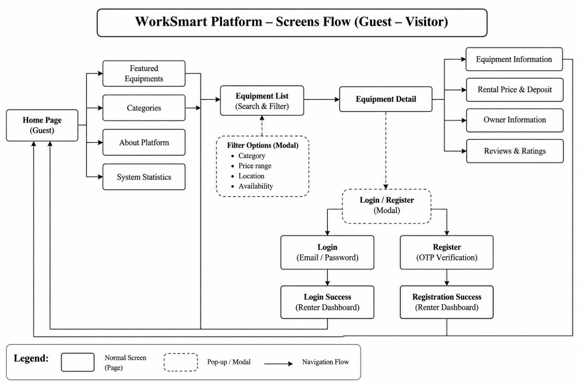 Hình 2.1: Hình flow diagram Guest
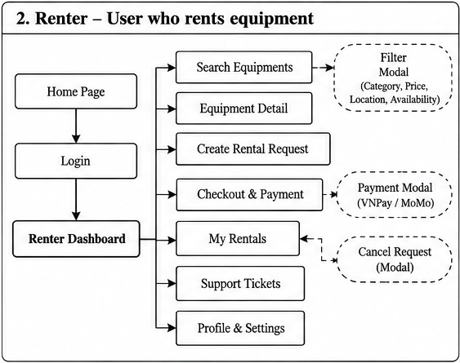
Hình 2.2 : Hình flow diagram Renter
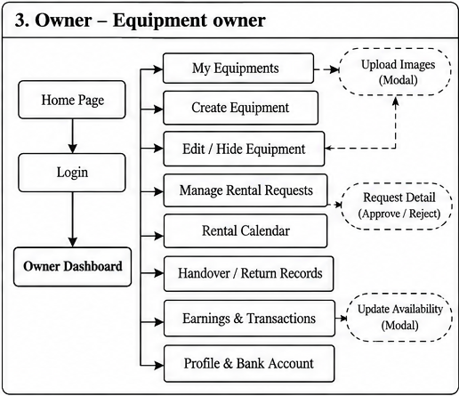
Hình 2.3: Hình flow diagram Owner
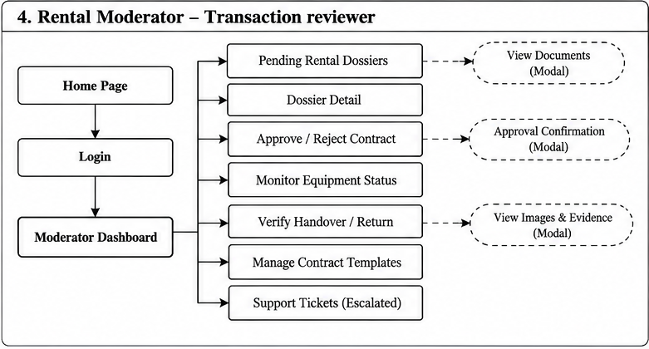
Hình 2.4: Hình flow diagram Rental Moderator
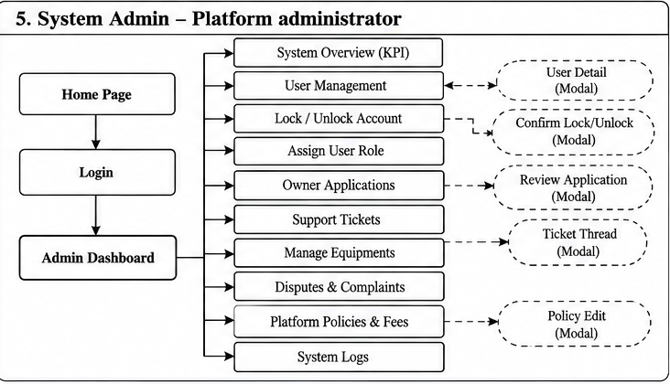
Hình 2.5: Hình flow diagram của SyStem Admin

2.2 Screen Descriptions
[Provide the descriptions for the screens in the Screens Flow above]
# | Feature | Screen | Description
1 | Public | Home / Marketplace | Browse equipment listings and access public details.
2 | Public | Equipment Detail | View rental price, deposit, availability and equipment information.
3 | Identity | Login / Register | Authenticate by email; register with verification flow.
4 | Identity | Forgot / Reset Password | Request and complete password reset.
5 | Identity | Profile | View and maintain personal profile.
6 | Owner | Owner Dashboard | Owner overview and navigation to management modules.
7 | Owner | Equipment Listings / Editor | Create, edit, show/hide equipment and manage schedules.
8 | Owner | Rental Requests | Review and respond to requests.
9 | Owner | Rental Contracts | Create drafts, submit for review and confirm electronic contracts.
10 | Owner | Handover / Return | Record handover and return inspections.
11 | Owner | Settlements / Revenue | Confirm payouts and view rental history.
12 | Owner | Disputes / Support | Submit disputes and exchange support messages.
13 | Moderator | Moderator Portal | Review contracts, equipment status requests and handover records.
14 | Moderator | Contract Templates | Create, version, publish and retire templates.
15 | Admin | Admin Dashboard | View KPIs and user administration.
16 | Admin | Owner Applications / KYC | Review owner applications and KYC submissions.
17 | Admin | Equipment Moderation | Approve listings and change visibility.
18 | Admin | Disputes / Tickets / Logs | Resolve disputes, handle tickets and inspect audit logs.

SmartEquip Screen Inventory (supplement)
Guest: Home, Equipment Search/List, Equipment Details, Register, Login and OTP Verification.
Renter: Dashboard, Profile, Rental Request, My Rentals, Contract Review, Checkout, Return Request and Support Tickets. Some screens are specified by the original flow diagrams and require runtime confirmation.
Owner: Dashboard, My Equipment, Create/Edit Equipment, Rental Requests, Rental Calendar, Handover/Return, Earnings and Owner Registration.
Rental Moderator: Dashboard, Pending Contracts, Contract Details, Equipment Status Review, Handover Verification, Contract Templates and Disputes.
System Admin: Dashboard, User Management, Owner Applications, Equipment Moderation, Support Tickets, Disputes, Policies and Audit Logs.
Evidence: original screen-flow figures 2.1–2.5; implementation evidence should be checked against frontend routes/components before labeling a screen completed.

2.3 Screen Authorization
[Provide the system roles authorization to the system features (down to screens, and event to the screen activities if applicable) in the table form as below – replace Role1, Role2,… with your specific system user role names]
Screen / Activity | Guest | Renter | Owner | Moderator
Public equipment search | X | X | X | X
Public equipment detail | X | X | X | X
Login / registration | X | X | X | X
Profile / notifications | — | X | X | X
Request equipment rental | — | X | — | —
Owner application | — | X | — | —
Owner equipment management | — | — | X | —
Owner rental requests / contracts | — | — | X | —
Owner handover / settlements | — | — | X | —
Moderator contract review | — | — | — | X
Moderator status / handover review | — | — | — | X
Moderator contract templates | — | — | — | X
Admin users / roles / status | — | — | — | —
Admin KYC / owner approvals | — | — | — | —
Admin listings / disputes / logs | — | — | — | —
Support ticket submission | — | — | X | X
Admin support ticket management | — | — | — | —

Role-based Screen Authorization Matrix (supplement)
Guest: public marketplace and registration only; authenticated operations denied.
Renter: own profile, rental requests, contracts, payments, disputes and tickets; cannot view other users’ private records.
Owner: own equipment, availability, rental requests, handover records and settlements; cannot administer other owners.
Rental Moderator: contract and equipment review, evidence verification, dispute handling and template management within assigned authority.
System Admin: user status and role management, owner approval, listing moderation, tickets, policy configuration and audit review.
Enforcement must occur server-side through authentication and role middleware, not solely through frontend route guards.

2.4 Non-UI Functions
[Provide the descriptions for the functions which have no UI (or not screens), i.e batch/cron job, service, API, etc.]
# | Feature | System Function | Description
1 | Authentication | JWT verification / role middleware | Authenticates requests and restricts protected route groups.
2 | Authentication | Password hashing | Hashes and verifies passwords using bcrypt.
3 | Authentication | Email verification and reset | Handles registration verification and password recovery via authentication services.
4 | Identity | Google sign-in | Handles Google login via the authentication controller.
5 | Marketplace | Availability and rental request validation | Checks requested equipment and rental information before persisting a request.
6 | Contracts | Contract review and status updates | Maintains review decisions and contract workflow.
7 | Equipment | Status review / moderation | Records moderation decisions and equipment visibility changes.
8 | Support | Ticket message handling | Persists support conversations and status updates.
9 | Administration | Audit logging | Stores and queries administrative activity records.
10 | Notifications | User notification service | Stores notifications and read status.
11 | Realtime | Socket.IO events | Realtime communication infrastructure; event coverage requires runtime verification.

Background Services and Non-UI Functions (supplement)
Authentication: registration/OTP verification, login, password hashing, JWT issuance and verification, password reset and session invalidation.
Marketplace: equipment search/filtering, availability validation, rental price and deposit calculations.
Workflow: rental request lifecycle, contract review/approval, equipment handover and return verification, settlement and dispute processing.
Communication: email delivery, user notifications, ticket messages and real-time events where configured.
Administration: account blocking, role checks, audit logging, owner-application review and listing moderation.
Backend route modules found in the archive: adminRoutes.js, authRoutes.js, marketplaceRoutes.js, moderatorRoutes.js, ownerRegistrationRoutes.js, ownerRoutes.js. Existence of a route module does not prove every proposed workflow is operational.

3. System High Level Design

3.1 Database Design
Source-of-truth note: the submitted diagram is a relational ERD-style conceptual reference. The implementation uses MongoDB/Mongoose models. The collection list below is extracted from source code; diagram-only entities such as PlatformPolicies or PolicyHistory must not be claimed as implemented without corresponding models.
[Provide the tables relationship like example below]

a. Database Schema
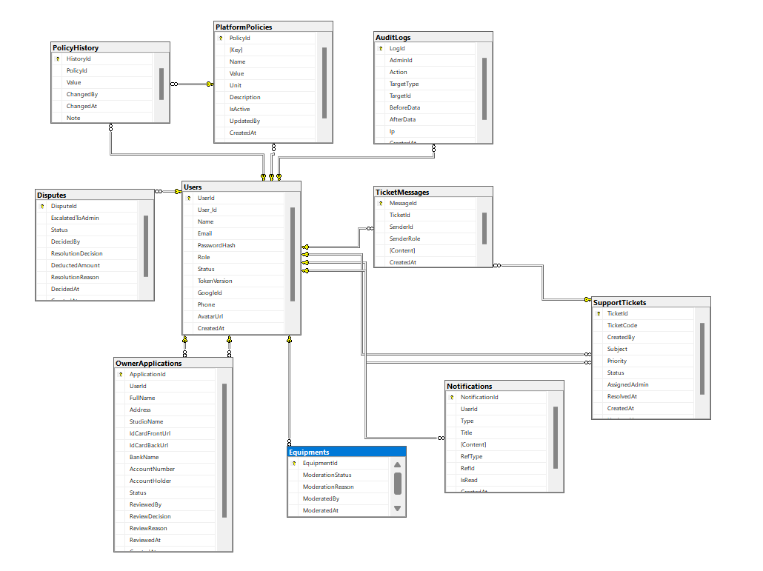

b. Table Descriptions
No | Collection / Model | Description; key fields and references
01 | AuditLog | Fields (from model): actor_id, type, ref, required, index, actor_name, trim, actor_email, actor_role, action. Referenced models: User. MongoDB _id is the document identifier.
02 | ContractTemplate | Fields (from model): template_code, type, required, index, name, trim, version, min, terms_content, fields. Referenced models: User. MongoDB _id is the document identifier.
03 | Dispute | Fields (from model): dispute_code, type, required, unique, trim, contract_id, ref, index, owner_id, renter_id. Referenced models: RentalContract, User. MongoDB _id is the document identifier.
04 | Equipment | Fields (from model): owner_id, type, ref, required, index, title, trim, category, brand, default. Referenced models: User. MongoDB _id is the document identifier.
05 | EquipmentStatusRequest | Fields (from model): equipment_id, type, ref, required, index, owner_id, current_status, target_status, enum, reason. Referenced models: Equipment, User. MongoDB _id is the document identifier.
06 | HandoverRecord | Fields (from model): contract_id, type, ref, required, index, equipment_id, owner_id, renter_id, record_type, enum. Referenced models: RentalContract, Equipment, User. MongoDB _id is the document identifier.
07 | OwnerApplication | Fields (from model): user_id, type, ref, required, index, applicant_name, trim, applicant_email, phone, identity_card. Referenced models: User. MongoDB _id is the document identifier.
08 | RegistrationVerification | Fields (from model): email, type, required, unique, lowercase, trim, otp_hash, select, otp_expires_at, attempts. Referenced models: No explicit ref found. MongoDB _id is the document identifier.
09 | RentalContract | Fields (from model): contract_code, type, required, unique, trim, request_id, ref, index, equipment_id, owner_id. Referenced models: RentalRequest, Equipment, User, ContractTemplate. MongoDB _id is the document identifier.
10 | RentalRequest | Fields (from model): request_code, type, required, unique, trim, equipment_id, ref, index, owner_id, renter_id. Referenced models: Equipment, User. MongoDB _id is the document identifier.
11 | Settlement | Fields (from model): settlement_code, type, required, unique, trim, contract_id, ref, index, owner_id, renter_id. Referenced models: RentalContract, User. MongoDB _id is the document identifier.
12 | SupportTicket | Fields (from model): ticket_code, type, required, unique, trim, user_id, ref, index, user_role, default. Referenced models: User. MongoDB _id is the document identifier.
13 | User | Fields (from model): User_Id, type, required, unique, trim, name, email, lowercase, password_hash, default. Referenced models: User. MongoDB _id is the document identifier.
14 | UserNotification | Fields (from model): user_id, type, ref, required, index, title, message, related_record_id, read_at, timestamps. Referenced models: User. MongoDB _id is the document identifier.

MongoDB Collection/Model Inventory (source-backed)
The backend contains Mongoose model files for: AuditLog, ContractTemplate, Dispute, Equipment, EquipmentStatusRequest, HandoverRecord, OwnerApplication, RegistrationVerification, RentalContract, RentalRequest, Settlement, SupportTicket, User, UserNotification.
Core references to document in the database schema: User ↔ OwnerApplication; User ↔ Equipment (owner); Equipment ↔ RentalRequest; RentalRequest ↔ RentalContract; contract/request ↔ HandoverRecord and Settlement; User ↔ SupportTicket and UserNotification; Dispute ↔ relevant rental transaction. Verify actual field names and reference cardinalities against individual model definitions.
The provided screenshot is an AI-generated relational-style diagram showing Users, Equipments, OwnerApplications, Disputes, SupportTickets, TicketMessages, Notifications, AuditLogs, PlatformPolicies and PolicyHistory. It is a conceptual reference, NOT an authoritative export of MongoDB collections. In particular, separate TicketMessages, PlatformPolicies and PolicyHistory models were not found among the backend model filenames.
Supplementary conceptual entity relationship diagram (AI-generated; requires validation):

3.2 Code Packages
[Provide the package diagram for each sub-system. The content of this section including the overall package diagram, the explanation, package and class naming conventions in each package. Please see the sample & description table format below]
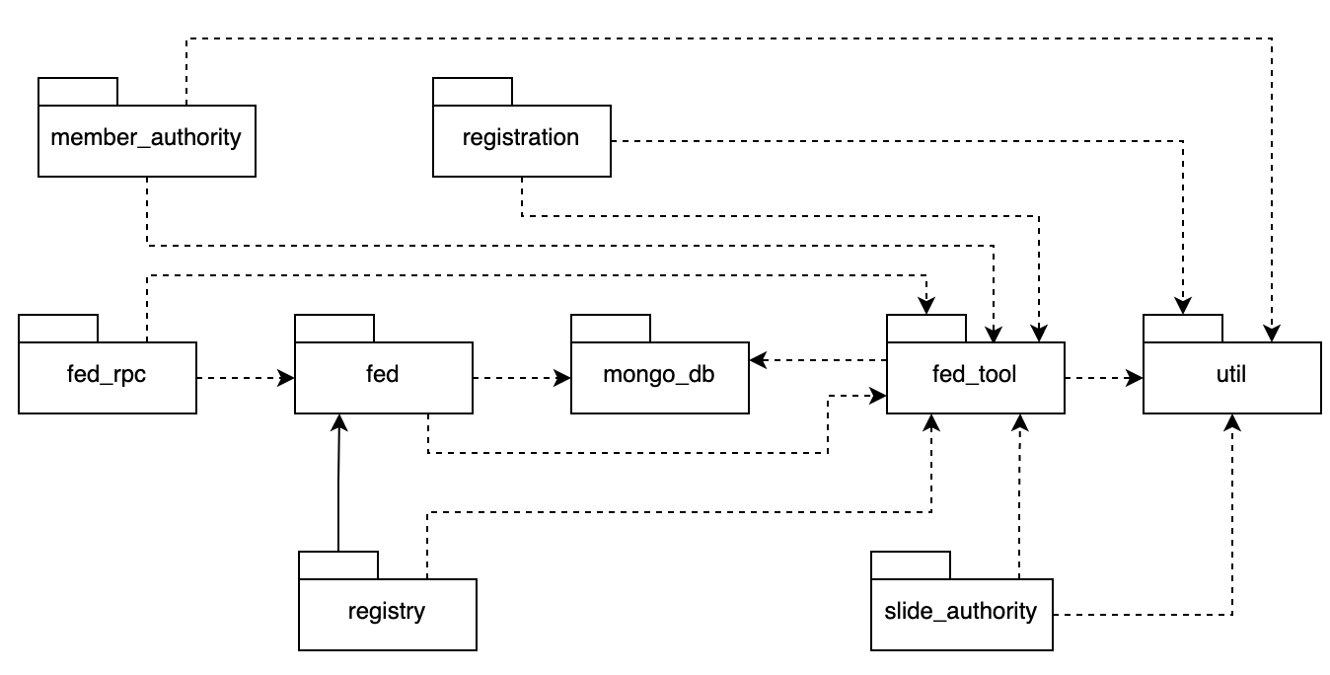
Package descriptions
No | Package | Description
01 | fe/src | React/TypeScript frontend, Vite build; App.tsx declares page routing.
02 | fe/src/pages | Authentication and profile pages; other portal components are imported by App.tsx.
03 | be/src/routes | Express route modules: auth, marketplace, owner, moderator, admin, owner registration.
04 | be/src/controllers | HTTP request handling for each feature group.
05 | be/src/models | Mongoose schemas for the 14 models documented in Section 3.1b.
06 | be/src/middleware | Authentication, authorization, validation and request processing.
07 | be/src/services | Supporting business and integration services where present.
08 | be/src | Backend entry point and application configuration.

Source Code Architecture and Package Responsibilities (supplement)
Frontend: React + TypeScript + Vite; UI components, pages, authenticated routes and API integration. Role route components include AdminRoute, ModeratorRoute and OwnerRoute.
Backend: Node.js + Express; routes separate auth, marketplace, owner, owner registration, moderator and admin operations. Models use Mongoose for MongoDB persistence.
Security: bcrypt-based password hashing and JWT authentication are indicated by the project dependencies and code structure; confirm token rotation and authorization details in implementation.
Integration boundaries: email/OTP service, Google authentication and Socket.IO; external payment gateway operations must not be described as production-ready without end-to-end verification.
Naming convention: use singular PascalCase for model names (e.g., RentalRequest); camelCase for JavaScript service/controller functions; route names grouped by domain and actor.

II. Requirement Specifications

1. Account Registration and Core Rental Workflows

1.1 UC-04 Register Account (OTP Verification)
Implementation evidence: be/src/routes/authRoutes.js includes registration, login, Google sign-in, password recovery, profile and notification endpoints. The following registration use case is retained from the original report; its detailed runtime behavior should be verified against the controller and service implementations.

a. Functionalities
Provide the functional description for the use cases using the template/guides below
Functional Description Template
UC ID and Name: | UC-04 Register Account (OTP Verification)
Created By: | Trieu | Date Created: | 20/10/2026
Primary Actor: | Guest | Secondary Actors: | Email Service, Authentication System
Trigger: | Guest clicks the "Register" button on the WorkSmart Platform.
Description: | As a guest, I want to register an account using my email address and verify it with a 6-digit OTP so that I can access the equipment rental features of the WorkSmart Platform.
Preconditions: | 1. The guest has not logged into the system.  2. The guest has a valid email address.  3. The email address has not been registered in the system.
Postconditions: | 1. A new user account is successfully created.  2. The email address is verified.  3. The user is assigned the default role renter.  4. The user can log in and access authenticated features.
Normal Flow: | 1.0 Register Account  - The guest accesses the WorkSmart Platform Home Page.  - The guest clicks the "Register" button in the navigation bar.  - The system displays the registration form.  - The guest enters the required information, including name, email address, and password.  - The guest clicks the "Register" button to submit the information.  - The system validates the entered information and checks whether the email address already exists.  - The system generates a 6-digit OTP and sends it to the guest's registered email address.  - The system displays the OTP verification screen.  - The guest enters the 6-digit OTP received via email.  - The guest clicks the "Verify OTP" button.  - The system validates the OTP and checks its expiration time.  - If the OTP is valid, the system creates a new user account with the default role "renter" and securely stores the password hash.  - The system displays a registration success message.  - The guest is redirected to the Login Page to access the WorkSmart Platform.
Alternative Flows: | 1.0.A1 Resend OTP  - The guest does not receive the OTP email.  - The guest clicks the "Resend OTP" button.  - The system checks whether the OTP resend request is allowed.  - The system generates and sends a new OTP to the registered email address.  - The guest enters the new OTP.  - The process continues from Step 10 of the Normal Flow.  1.0.A2 Return to Registration Form  - The guest decides to change the registration information.  - The guest clicks the "Back" button.  - The system displays the registration form.  - The guest updates the required information and submits the form again.
Exceptions: | 1.0.E1 Invalid Registration Information  - The guest enters invalid information or leaves required fields empty.  - The system displays an appropriate validation error message.  - The guest corrects the information and submits the form again.  1.0.E2 Email Already Registered  - The system detects that the provided email address already exists.  - The system displays the message "Email address is already registered."  - The guest can use another email address or navigate to the Login Page.  1.0.E3 Invalid or Expired OTP  - The guest enters an incorrect or expired OTP.  - The system displays the message "Invalid or expired OTP."  - The guest can retry verification or request a new OTP.  1.0.E4 OTP Email Delivery Failure  - The email service fails to deliver the OTP.  - The system displays an error message.  - The guest can retry sending the OTP later.  1.0.E5 Account Creation Failure  - The system encounters an error while creating the account.  - The system displays "Registration failed. Please try again later."  - The registration process is not completed.
Priority: | Must Have
Frequency of Use: | Once per new user account registration
Business Rules: | BR-01: Each email address must be unique.  BR-02: All required registration fields must be valid.  BR-03: Email verification requires a valid 6-digit OTP.  BR-04: OTP must be verified before account activation.  BR-05: Newly registered users are assigned the default role renter.  BR-06: Passwords must be securely hashed before storage.
Other Information: | The registration process requires integration with an email service to deliver OTP verification codes.
Assumptions: | The guest has an active internet connection and access to a valid email account. The OTP email service is available.

Functional Description Contents
Use Case ID and Name
Give each use case a unique integer sequence number identifier. State a concise name for the use case that indicates the value the use case would provide to some user. Begin with an action verb, followed by an object.
Author and Date Created
Enter the name of the person who initially wrote this use case and the date it was written.
Primary and Secondary Actors
An actor is a person or other entity external to the software system being specified who interacts with the system and performs use cases to accomplish tasks. Different actors often correspond to different user classes, or roles, identified from the customer community that will use the product. Name the primary actor that will be initiating this use case and any other secondary actors who will participate in completing execution of the use case.
Trigger
Identify the business event, system event, or user action that initiates the use case. This trigger alerts the system that it should begin testing the preconditions for the use case so it can judge whether to proceed with execution.
Description
Provide a brief description of the reason for and outcome of this use case, or a high-level description of the sequence of actions and the outcome of executing the use case.
Preconditions
List any activities that must take place, or any conditions that must be true, before the use case can be started. The system must be able to test each precondition. Number each precondition. Example: PRE-1: User’s identity has been authenticated.
Postconditions
Describe the state of the system at the successful conclusion of the use case execution. Label each postcondition in the form POST-X, where X is a sequence number. Example: POST-1: Price of item in the database has been updated with the new value.
Normal Flow
Provide a description of the user actions and corresponding system responses that will take place during execution of the use case under normal, expected conditions. This dialog sequence will ultimately lead to accomplishing the goal stated in the use case name and description. Show a numbered list of actions performed by the actor, alternating with responses provided by the system. The normal flow is numbered “X.0”, where “X” is the Use Case ID.
Alternative Flows
Document other successful usage scenarios that can take place within this use case. State the alternative flow, and describe any differences in the sequence of steps that take place. Number each alternative flow in the form “X.Y”, where “X” is the Use Case ID and Y is a sequence number for the alternative flow. For example, “5.3” would indicate the third alternative flow for use case number 5. Indicate where each alternative flow would branch off from the normal flow, and if pertinent, where it would rejoin the normal flow.
Exceptions
Describe any anticipated error conditions that could occur during execution of the use case and how the system is to respond to those conditions. Number each alternative flow in the form “X.Y.EZ”, where “X” is the Use Case ID, Y indicates the normal (0) or alternative (>0) flow during which this exception could take place, “E” indicates an exception, and “Z” is a sequence number for the exceptions. For example “5.0.E2” would indicate the second exception for the normal flow for use case number 5. Indicate where in the normal (or an alternative) flow each exception could occur.
Priority
Indicate the relative priority of implementing the functionality required to allow this use case to be executed. Use the same priority scheme as that used for the functional requirements.
Frequency of Use
Estimate the number of times this use case will be performed per some appropriate unit of time. This gives an early indicator of throughput, concurrent usage loads, and transaction capacity.
Business Rules
List any business rules that influence this use case. Don’t include the business rule text here, just its identifier so the reader can find it in another repository when needed.
Other Information
Identify any additional requirements, such as quality attributes, for the use case that may need to be addressed during design or implementation. Also list any associated functional requirements that aren’t a direct part of the use case flows but which a developer needs to know about. Describe what should happen if the use case execution fails for some unanticipated or systemic reason (e.g., loss of network connectivity, timeout). If the use case results in a durable state change in a database or the outside world, state whether the change is rolled back, completed correctly, partially completed with a known state, or left in an undetermined state as a result of the exception.
Assumptions
List any assumptions that were made regarding this use case or how it might execute.

b. Business Rules
Provide the business rules those are applied only to the use case
ID | Business Rule | Business Rule Description
FR1 | Password Encoding | User’s password must be encoded with MD5 hashing

1.2 UC-M01 Browse and Search Equipment

a. Functional Description
UC ID and Name: | UC-M01 Browse and Search Equipment
Created By: | Group 3 | Date Created: | To be confirmed
Primary Actor: | Guest, Renter | Secondary Actors: | None (external services, if invoked, are supporting actors)
Trigger: | User selects the equipment marketplace or searches for a product.
Description: | As a visitor or renter, I want to find and examine rental equipment so that I can choose a suitable listing.
Preconditions: | 1. Marketplace is reachable.  2. Equipment records are available or an empty state can be displayed.
Postconditions: | 1. Matching public equipment listings are displayed.  2. No equipment data is modified.
Normal Flow: | 1.0 Browse and Search Equipment  1. Actor opens the marketplace.  2. System retrieves publicly visible equipment.  3. Actor enters a keyword or selects available filters.  4. System validates filter values and queries matching equipment.  5. System displays results and available pagination.  6. Actor selects an equipment item.  7. System displays its details and rental information.
Alternative Flows: | A1 Clear filters: actor resets search criteria; system returns the default list.  A2 No search keyword: system displays listings using the remaining filters.
Exceptions: | E1 Invalid filters: system rejects unsupported values and prompts for correction.  E2 No results: system displays a no-matching-equipment message.  E3 Data retrieval failure: system displays a retryable error.
Priority: | Must Have (proposed)
Frequency of Use: | Frequently; on marketplace visits (estimated)
Business Rules: | BR-M01: Only listings eligible for public display may be shown.
Other Information: | Derived from the project requirements and source modules; runtime behavior and exact UI messages should be verified.
Assumptions: | Backend, MongoDB and relevant services are available.
Functional Description Contents
Use Case ID and Name
Give each use case a unique integer sequence number identifier. State a concise name for the use case that indicates the value the use case would provide to some user. Begin with an action verb, followed by an object.
Author and Date Created
Enter the name of the person who initially wrote this use case and the date it was written.
Primary and Secondary Actors
An actor is a person or other entity external to the software system being specified who interacts with the system and performs use cases to accomplish tasks. Different actors often correspond to different user classes, or roles, identified from the customer community that will use the product. Name the primary actor that will be initiating this use case and any other secondary actors who will participate in completing execution of the use case.
Trigger
Identify the business event, system event, or user action that initiates the use case. This trigger alerts the system that it should begin testing the preconditions for the use case so it can judge whether to proceed with execution.
Description
Provide a brief description of the reason for and outcome of this use case, or a high-level description of the sequence of actions and the outcome of executing the use case.
Preconditions
List any activities that must take place, or any conditions that must be true, before the use case can be started. The system must be able to test each precondition. Number each precondition. Example: PRE-1: User’s identity has been authenticated.
Postconditions
Describe the state of the system at the successful conclusion of the use case execution. Label each postcondition in the form POST-X, where X is a sequence number. Example: POST-1: Price of item in the database has been updated with the new value.
Normal Flow
Provide a description of the user actions and corresponding system responses that will take place during execution of the use case under normal, expected conditions. This dialog sequence will ultimately lead to accomplishing the goal stated in the use case name and description. Show a numbered list of actions performed by the actor, alternating with responses provided by the system. The normal flow is numbered “X.0”, where “X” is the Use Case ID.
Alternative Flows
Document other successful usage scenarios that can take place within this use case. State the alternative flow, and describe any differences in the sequence of steps that take place. Number each alternative flow in the form “X.Y”, where “X” is the Use Case ID and Y is a sequence number for the alternative flow. For example, “5.3” would indicate the third alternative flow for use case number 5. Indicate where each alternative flow would branch off from the normal flow, and if pertinent, where it would rejoin the normal flow.
Exceptions
Describe any anticipated error conditions that could occur during execution of the use case and how the system is to respond to those conditions. Number each alternative flow in the form “X.Y.EZ”, where “X” is the Use Case ID, Y indicates the normal (0) or alternative (>0) flow during which this exception could take place, “E” indicates an exception, and “Z” is a sequence number for the exceptions. For example “5.0.E2” would indicate the second exception for the normal flow for use case number 5. Indicate where in the normal (or an alternative) flow each exception could occur.
Priority
Indicate the relative priority of implementing the functionality required to allow this use case to be executed. Use the same priority scheme as that used for the functional requirements.
Frequency of Use
Estimate the number of times this use case will be performed per some appropriate unit of time. This gives an early indicator of throughput, concurrent usage loads, and transaction capacity.
Business Rules
List any business rules that influence this use case. Don’t include the business rule text here, just its identifier so the reader can find it in another repository when needed.
Other Information
Identify any additional requirements, such as quality attributes, for the use case that may need to be addressed during design or implementation. Also list any associated functional requirements that aren’t a direct part of the use case flows but which a developer needs to know about. Describe what should happen if the use case execution fails for some unanticipated or systemic reason (e.g., loss of network connectivity, timeout). If the use case results in a durable state change in a database or the outside world, state whether the change is rolled back, completed correctly, partially completed with a known state, or left in an undetermined state as a result of the exception.
Assumptions
List any assumptions that were made regarding this use case or how it might execute.

b. Business Rules

1.3 UC-R01 Create Rental Request

a. Functional Description
UC ID and Name: | UC-R01 Create Rental Request
Created By: | Group 3 | Date Created: | To be confirmed
Primary Actor: | Renter | Secondary Actors: | None (external services, if invoked, are supporting actors)
Trigger: | Renter selects a rental period and requests equipment.
Description: | As a renter, I want to request equipment for selected dates so that the owner can process my rental.
Preconditions: | 1. Renter is authenticated.  2. Selected equipment exists.  3. Requested rental dates can be entered.
Postconditions: | 1. Valid rental request is stored and linked to the renter and equipment.  2. Request status is available for follow-up.
Normal Flow: | 1.0 Create Rental Request  1. Renter opens equipment details.  2. System displays rental terms and current equipment information.  3. Renter selects the rental start and end dates.  4. System validates date range and checks relevant availability.  5. System shows request information for review.  6. Renter confirms the request.  7. System creates the rental request with its initial status.  8. System displays the result in the renter workflow.
Alternative Flows: | A1 Change dates: renter revises the period and repeats validation.  A2 Cancel before submission: renter exits without creating a request.
Exceptions: | E1 End date before start date: system rejects the request.  E2 Equipment unavailable: system requests another period.  E3 Unauthenticated user: system redirects to login.  E4 Database error: system does not report successful creation.
Priority: | Must Have (proposed)
Frequency of Use: | As needed for each rental (estimated)
Business Rules: | BR-R01: A request must reference valid equipment and an authenticated renter.
Other Information: | Derived from the project requirements and source modules; runtime behavior and exact UI messages should be verified.
Assumptions: | Backend, MongoDB and relevant services are available.
Functional Description Contents
Use Case ID and Name
Give each use case a unique integer sequence number identifier. State a concise name for the use case that indicates the value the use case would provide to some user. Begin with an action verb, followed by an object.
Author and Date Created
Enter the name of the person who initially wrote this use case and the date it was written.
Primary and Secondary Actors
An actor is a person or other entity external to the software system being specified who interacts with the system and performs use cases to accomplish tasks. Different actors often correspond to different user classes, or roles, identified from the customer community that will use the product. Name the primary actor that will be initiating this use case and any other secondary actors who will participate in completing execution of the use case.
Trigger
Identify the business event, system event, or user action that initiates the use case. This trigger alerts the system that it should begin testing the preconditions for the use case so it can judge whether to proceed with execution.
Description
Provide a brief description of the reason for and outcome of this use case, or a high-level description of the sequence of actions and the outcome of executing the use case.
Preconditions
List any activities that must take place, or any conditions that must be true, before the use case can be started. The system must be able to test each precondition. Number each precondition. Example: PRE-1: User’s identity has been authenticated.
Postconditions
Describe the state of the system at the successful conclusion of the use case execution. Label each postcondition in the form POST-X, where X is a sequence number. Example: POST-1: Price of item in the database has been updated with the new value.
Normal Flow
Provide a description of the user actions and corresponding system responses that will take place during execution of the use case under normal, expected conditions. This dialog sequence will ultimately lead to accomplishing the goal stated in the use case name and description. Show a numbered list of actions performed by the actor, alternating with responses provided by the system. The normal flow is numbered “X.0”, where “X” is the Use Case ID.
Alternative Flows
Document other successful usage scenarios that can take place within this use case. State the alternative flow, and describe any differences in the sequence of steps that take place. Number each alternative flow in the form “X.Y”, where “X” is the Use Case ID and Y is a sequence number for the alternative flow. For example, “5.3” would indicate the third alternative flow for use case number 5. Indicate where each alternative flow would branch off from the normal flow, and if pertinent, where it would rejoin the normal flow.
Exceptions
Describe any anticipated error conditions that could occur during execution of the use case and how the system is to respond to those conditions. Number each alternative flow in the form “X.Y.EZ”, where “X” is the Use Case ID, Y indicates the normal (0) or alternative (>0) flow during which this exception could take place, “E” indicates an exception, and “Z” is a sequence number for the exceptions. For example “5.0.E2” would indicate the second exception for the normal flow for use case number 5. Indicate where in the normal (or an alternative) flow each exception could occur.
Priority
Indicate the relative priority of implementing the functionality required to allow this use case to be executed. Use the same priority scheme as that used for the functional requirements.
Frequency of Use
Estimate the number of times this use case will be performed per some appropriate unit of time. This gives an early indicator of throughput, concurrent usage loads, and transaction capacity.
Business Rules
List any business rules that influence this use case. Don’t include the business rule text here, just its identifier so the reader can find it in another repository when needed.
Other Information
Identify any additional requirements, such as quality attributes, for the use case that may need to be addressed during design or implementation. Also list any associated functional requirements that aren’t a direct part of the use case flows but which a developer needs to know about. Describe what should happen if the use case execution fails for some unanticipated or systemic reason (e.g., loss of network connectivity, timeout). If the use case results in a durable state change in a database or the outside world, state whether the change is rolled back, completed correctly, partially completed with a known state, or left in an undetermined state as a result of the exception.
Assumptions
List any assumptions that were made regarding this use case or how it might execute.

b. Business Rules

1.4 UC-O01 Manage Equipment Listings

a. Functional Description
UC ID and Name: | UC-O01 Manage Equipment Listings
Created By: | Group 3 | Date Created: | To be confirmed
Primary Actor: | Owner | Secondary Actors: | None (external services, if invoked, are supporting actors)
Trigger: | Owner selects create or edit equipment in the owner workspace.
Description: | As an owner, I want to create and maintain equipment listings so that renters can discover my available items.
Preconditions: | 1. Owner is authenticated and has the required role.  2. Owner has access to equipment management.
Postconditions: | 1. Listing is created or updated with owner reference.  2. The new information is available according to visibility and moderation status.
Normal Flow: | 1.0 Manage Equipment Listings  1. Owner opens equipment management.  2. System loads equipment belonging to the owner.  3. Owner selects Create Equipment or an existing listing.  4. System displays an equipment form.  5. Owner enters or updates equipment name, details, price and other required information.  6. System validates submitted fields and ownership.  7. Owner confirms saving.  8. System persists changes and displays the updated listing.
Alternative Flows: | A1 Edit listing: system preloads existing values and saves authorized changes.  A2 Change visibility: owner requests hide/show when supported by the listing state.
Exceptions: | E1 Missing or invalid data: system displays field validation errors.  E2 Attempt to edit another owner’s equipment: access denied.  E3 Image upload or persistence failure: system reports the failed operation.
Priority: | Must Have (proposed)
Frequency of Use: | Whenever owner adds or maintains equipment (estimated)
Business Rules: | BR-O01: Only the equipment owner or authorized administrator may modify a listing.
Other Information: | Derived from the project requirements and source modules; runtime behavior and exact UI messages should be verified.
Assumptions: | Backend, MongoDB and relevant services are available.
Functional Description Contents
Use Case ID and Name
Give each use case a unique integer sequence number identifier. State a concise name for the use case that indicates the value the use case would provide to some user. Begin with an action verb, followed by an object.
Author and Date Created
Enter the name of the person who initially wrote this use case and the date it was written.
Primary and Secondary Actors
An actor is a person or other entity external to the software system being specified who interacts with the system and performs use cases to accomplish tasks. Different actors often correspond to different user classes, or roles, identified from the customer community that will use the product. Name the primary actor that will be initiating this use case and any other secondary actors who will participate in completing execution of the use case.
Trigger
Identify the business event, system event, or user action that initiates the use case. This trigger alerts the system that it should begin testing the preconditions for the use case so it can judge whether to proceed with execution.
Description
Provide a brief description of the reason for and outcome of this use case, or a high-level description of the sequence of actions and the outcome of executing the use case.
Preconditions
List any activities that must take place, or any conditions that must be true, before the use case can be started. The system must be able to test each precondition. Number each precondition. Example: PRE-1: User’s identity has been authenticated.
Postconditions
Describe the state of the system at the successful conclusion of the use case execution. Label each postcondition in the form POST-X, where X is a sequence number. Example: POST-1: Price of item in the database has been updated with the new value.
Normal Flow
Provide a description of the user actions and corresponding system responses that will take place during execution of the use case under normal, expected conditions. This dialog sequence will ultimately lead to accomplishing the goal stated in the use case name and description. Show a numbered list of actions performed by the actor, alternating with responses provided by the system. The normal flow is numbered “X.0”, where “X” is the Use Case ID.
Alternative Flows
Document other successful usage scenarios that can take place within this use case. State the alternative flow, and describe any differences in the sequence of steps that take place. Number each alternative flow in the form “X.Y”, where “X” is the Use Case ID and Y is a sequence number for the alternative flow. For example, “5.3” would indicate the third alternative flow for use case number 5. Indicate where each alternative flow would branch off from the normal flow, and if pertinent, where it would rejoin the normal flow.
Exceptions
Describe any anticipated error conditions that could occur during execution of the use case and how the system is to respond to those conditions. Number each alternative flow in the form “X.Y.EZ”, where “X” is the Use Case ID, Y indicates the normal (0) or alternative (>0) flow during which this exception could take place, “E” indicates an exception, and “Z” is a sequence number for the exceptions. For example “5.0.E2” would indicate the second exception for the normal flow for use case number 5. Indicate where in the normal (or an alternative) flow each exception could occur.
Priority
Indicate the relative priority of implementing the functionality required to allow this use case to be executed. Use the same priority scheme as that used for the functional requirements.
Frequency of Use
Estimate the number of times this use case will be performed per some appropriate unit of time. This gives an early indicator of throughput, concurrent usage loads, and transaction capacity.
Business Rules
List any business rules that influence this use case. Don’t include the business rule text here, just its identifier so the reader can find it in another repository when needed.
Other Information
Identify any additional requirements, such as quality attributes, for the use case that may need to be addressed during design or implementation. Also list any associated functional requirements that aren’t a direct part of the use case flows but which a developer needs to know about. Describe what should happen if the use case execution fails for some unanticipated or systemic reason (e.g., loss of network connectivity, timeout). If the use case results in a durable state change in a database or the outside world, state whether the change is rolled back, completed correctly, partially completed with a known state, or left in an undetermined state as a result of the exception.
Assumptions
List any assumptions that were made regarding this use case or how it might execute.

b. Business Rules

1.5 UC-O02 Manage Rental Contract

a. Functional Description
UC ID and Name: | UC-O02 Manage Rental Contract
Created By: | Group 3 | Date Created: | To be confirmed
Primary Actor: | Owner, Rental Moderator | Secondary Actors: | None (external services, if invoked, are supporting actors)
Trigger: | Authorized actor opens a contract associated with a rental request.
Description: | As an authorized actor, I want to review and process rental contracts so that rental agreements have a traceable status.
Preconditions: | 1. Actor is authenticated.  2. Associated rental request or contract exists.  3. Actor has permission for the selected action.
Postconditions: | 1. Contract information and processing status are updated when action succeeds.  2. The decision remains associated with the relevant rental.
Normal Flow: | 1.0 Manage Rental Contract  1. Actor opens the relevant rental record.  2. System retrieves the related contract and request information.  3. Actor reviews parties, equipment, rental dates and terms.  4. Actor selects an authorized contract action.  5. System validates actor permission and current contract state.  6. Actor confirms the action where required.  7. System records the outcome and returns the updated status.
Alternative Flows: | A1 Review only: actor views the contract without changing status.  A2 Reject contract: moderator records a rejection reason before saving.
Exceptions: | E1 Contract missing: system displays not found.  E2 Invalid state transition: system rejects the action.  E3 Insufficient permission: system blocks modification.  E4 Persistence failure: system reports that the status was not confirmed.
Priority: | Must Have (proposed)
Frequency of Use: | Per rental contract (estimated)
Business Rules: | BR-C01: Contract status changes must follow authorized role and workflow rules.
Other Information: | Derived from the project requirements and source modules; runtime behavior and exact UI messages should be verified.
Assumptions: | Backend, MongoDB and relevant services are available.
Functional Description Contents
Use Case ID and Name
Give each use case a unique integer sequence number identifier. State a concise name for the use case that indicates the value the use case would provide to some user. Begin with an action verb, followed by an object.
Author and Date Created
Enter the name of the person who initially wrote this use case and the date it was written.
Primary and Secondary Actors
An actor is a person or other entity external to the software system being specified who interacts with the system and performs use cases to accomplish tasks. Different actors often correspond to different user classes, or roles, identified from the customer community that will use the product. Name the primary actor that will be initiating this use case and any other secondary actors who will participate in completing execution of the use case.
Trigger
Identify the business event, system event, or user action that initiates the use case. This trigger alerts the system that it should begin testing the preconditions for the use case so it can judge whether to proceed with execution.
Description
Provide a brief description of the reason for and outcome of this use case, or a high-level description of the sequence of actions and the outcome of executing the use case.
Preconditions
List any activities that must take place, or any conditions that must be true, before the use case can be started. The system must be able to test each precondition. Number each precondition. Example: PRE-1: User’s identity has been authenticated.
Postconditions
Describe the state of the system at the successful conclusion of the use case execution. Label each postcondition in the form POST-X, where X is a sequence number. Example: POST-1: Price of item in the database has been updated with the new value.
Normal Flow
Provide a description of the user actions and corresponding system responses that will take place during execution of the use case under normal, expected conditions. This dialog sequence will ultimately lead to accomplishing the goal stated in the use case name and description. Show a numbered list of actions performed by the actor, alternating with responses provided by the system. The normal flow is numbered “X.0”, where “X” is the Use Case ID.
Alternative Flows
Document other successful usage scenarios that can take place within this use case. State the alternative flow, and describe any differences in the sequence of steps that take place. Number each alternative flow in the form “X.Y”, where “X” is the Use Case ID and Y is a sequence number for the alternative flow. For example, “5.3” would indicate the third alternative flow for use case number 5. Indicate where each alternative flow would branch off from the normal flow, and if pertinent, where it would rejoin the normal flow.
Exceptions
Describe any anticipated error conditions that could occur during execution of the use case and how the system is to respond to those conditions. Number each alternative flow in the form “X.Y.EZ”, where “X” is the Use Case ID, Y indicates the normal (0) or alternative (>0) flow during which this exception could take place, “E” indicates an exception, and “Z” is a sequence number for the exceptions. For example “5.0.E2” would indicate the second exception for the normal flow for use case number 5. Indicate where in the normal (or an alternative) flow each exception could occur.
Priority
Indicate the relative priority of implementing the functionality required to allow this use case to be executed. Use the same priority scheme as that used for the functional requirements.
Frequency of Use
Estimate the number of times this use case will be performed per some appropriate unit of time. This gives an early indicator of throughput, concurrent usage loads, and transaction capacity.
Business Rules
List any business rules that influence this use case. Don’t include the business rule text here, just its identifier so the reader can find it in another repository when needed.
Other Information
Identify any additional requirements, such as quality attributes, for the use case that may need to be addressed during design or implementation. Also list any associated functional requirements that aren’t a direct part of the use case flows but which a developer needs to know about. Describe what should happen if the use case execution fails for some unanticipated or systemic reason (e.g., loss of network connectivity, timeout). If the use case results in a durable state change in a database or the outside world, state whether the change is rolled back, completed correctly, partially completed with a known state, or left in an undetermined state as a result of the exception.
Assumptions
List any assumptions that were made regarding this use case or how it might execute.

b. Business Rules

1.6 UC-M02 Moderate Rental Records

a. Functional Description
UC ID and Name: | UC-M02 Moderate Rental Records
Created By: | Group 3 | Date Created: | To be confirmed
Primary Actor: | Rental Moderator | Secondary Actors: | None (external services, if invoked, are supporting actors)
Trigger: | Moderator opens a pending contract, equipment status request, or handover record.
Description: | As a moderator, I want to review rental evidence and decisions so that the platform can enforce its rental process.
Preconditions: | 1. Moderator is authenticated and authorized.  2. Relevant record is available for review.
Postconditions: | 1. Decision or verification result is stored.  2. Related record reflects its updated review status.
Normal Flow: | 1.0 Moderate Rental Records  1. Moderator opens the moderation workspace.  2. System displays records awaiting review.  3. Moderator selects a record.  4. System displays associated rental, equipment and submitted evidence.  5. Moderator reviews information and chooses the supported decision.  6. System validates the record state and actor permissions.  7. Moderator confirms the decision and enters a reason where required.  8. System saves the result and shows the updated status.
Alternative Flows: | A1 Leave pending: moderator returns without submitting a decision.  A2 Reject with notes: moderator supplies reasons and system records rejection.
Exceptions: | E1 Record already processed: system prevents conflicting decision.  E2 Evidence missing: system identifies incomplete record.  E3 Unauthorized role: system denies access.  E4 Save failure: system reports an unsuccessful update.
Priority: | Must Have (proposed)
Frequency of Use: | Daily during review operations (estimated)
Business Rules: | BR-M02: Moderation decisions must identify the reviewing moderator and decision outcome.
Other Information: | Derived from the project requirements and source modules; runtime behavior and exact UI messages should be verified.
Assumptions: | Backend, MongoDB and relevant services are available.
Functional Description Contents
Use Case ID and Name
Give each use case a unique integer sequence number identifier. State a concise name for the use case that indicates the value the use case would provide to some user. Begin with an action verb, followed by an object.
Author and Date Created
Enter the name of the person who initially wrote this use case and the date it was written.
Primary and Secondary Actors
An actor is a person or other entity external to the software system being specified who interacts with the system and performs use cases to accomplish tasks. Different actors often correspond to different user classes, or roles, identified from the customer community that will use the product. Name the primary actor that will be initiating this use case and any other secondary actors who will participate in completing execution of the use case.
Trigger
Identify the business event, system event, or user action that initiates the use case. This trigger alerts the system that it should begin testing the preconditions for the use case so it can judge whether to proceed with execution.
Description
Provide a brief description of the reason for and outcome of this use case, or a high-level description of the sequence of actions and the outcome of executing the use case.
Preconditions
List any activities that must take place, or any conditions that must be true, before the use case can be started. The system must be able to test each precondition. Number each precondition. Example: PRE-1: User’s identity has been authenticated.
Postconditions
Describe the state of the system at the successful conclusion of the use case execution. Label each postcondition in the form POST-X, where X is a sequence number. Example: POST-1: Price of item in the database has been updated with the new value.
Normal Flow
Provide a description of the user actions and corresponding system responses that will take place during execution of the use case under normal, expected conditions. This dialog sequence will ultimately lead to accomplishing the goal stated in the use case name and description. Show a numbered list of actions performed by the actor, alternating with responses provided by the system. The normal flow is numbered “X.0”, where “X” is the Use Case ID.
Alternative Flows
Document other successful usage scenarios that can take place within this use case. State the alternative flow, and describe any differences in the sequence of steps that take place. Number each alternative flow in the form “X.Y”, where “X” is the Use Case ID and Y is a sequence number for the alternative flow. For example, “5.3” would indicate the third alternative flow for use case number 5. Indicate where each alternative flow would branch off from the normal flow, and if pertinent, where it would rejoin the normal flow.
Exceptions
Describe any anticipated error conditions that could occur during execution of the use case and how the system is to respond to those conditions. Number each alternative flow in the form “X.Y.EZ”, where “X” is the Use Case ID, Y indicates the normal (0) or alternative (>0) flow during which this exception could take place, “E” indicates an exception, and “Z” is a sequence number for the exceptions. For example “5.0.E2” would indicate the second exception for the normal flow for use case number 5. Indicate where in the normal (or an alternative) flow each exception could occur.
Priority
Indicate the relative priority of implementing the functionality required to allow this use case to be executed. Use the same priority scheme as that used for the functional requirements.
Frequency of Use
Estimate the number of times this use case will be performed per some appropriate unit of time. This gives an early indicator of throughput, concurrent usage loads, and transaction capacity.
Business Rules
List any business rules that influence this use case. Don’t include the business rule text here, just its identifier so the reader can find it in another repository when needed.
Other Information
Identify any additional requirements, such as quality attributes, for the use case that may need to be addressed during design or implementation. Also list any associated functional requirements that aren’t a direct part of the use case flows but which a developer needs to know about. Describe what should happen if the use case execution fails for some unanticipated or systemic reason (e.g., loss of network connectivity, timeout). If the use case results in a durable state change in a database or the outside world, state whether the change is rolled back, completed correctly, partially completed with a known state, or left in an undetermined state as a result of the exception.
Assumptions
List any assumptions that were made regarding this use case or how it might execute.

b. Business Rules

1.7 Administer Platform (Overview)

a. Functional Description
UC ID and Name: | UC-A01 Administer Platform
Created By: | Group 3 | Date Created: | To be confirmed
Primary Actor: | System Admin | Secondary Actors: | None (external services, if invoked, are supporting actors)
Trigger: | Admin opens user management or an administrative case.
Description: | As a system administrator, I want to manage accounts and platform operations so that access and policy enforcement remain controlled.
Preconditions: | 1. Admin is authenticated with system administrator role.  2. Target user or record exists for modification.
Postconditions: | 1. Authorized changes are stored.  2. Security-sensitive actions can be audited.
Normal Flow: | 1.0 Administer Platform  1. Admin logs in to the administration interface.  2. System validates the administrator role.  3. Admin opens user management or the relevant operational module.  4. System displays the authorized records.  5. Admin searches for and selects a target record.  6. Admin chooses an available action such as lock/unlock or role update.  7. System validates permission and the requested change.  8. Admin confirms the action.  9. System saves the update and displays the result.
Alternative Flows: | A1 Search only: admin filters records without modifying data.  A2 Cancel confirmation: system leaves the record unchanged.
Exceptions: | E1 Admin session invalid: system requires authentication.  E2 Target record missing: system displays not found.  E3 Invalid role or status change: system rejects request.  E4 Persistence error: system does not indicate successful update.
Priority: | Must Have (proposed)
Frequency of Use: | As required for administration (estimated)
Business Rules: | BR-A01: Administrative actions require appropriate privileges and auditability.
Other Information: | Derived from the project requirements and source modules; runtime behavior and exact UI messages should be verified.
Assumptions: | Backend, MongoDB and relevant services are available.
Functional Description Contents
Use Case ID and Name
Give each use case a unique integer sequence number identifier. State a concise name for the use case that indicates the value the use case would provide to some user. Begin with an action verb, followed by an object.
Author and Date Created
Enter the name of the person who initially wrote this use case and the date it was written.
Primary and Secondary Actors
An actor is a person or other entity external to the software system being specified who interacts with the system and performs use cases to accomplish tasks. Different actors often correspond to different user classes, or roles, identified from the customer community that will use the product. Name the primary actor that will be initiating this use case and any other secondary actors who will participate in completing execution of the use case.
Trigger
Identify the business event, system event, or user action that initiates the use case. This trigger alerts the system that it should begin testing the preconditions for the use case so it can judge whether to proceed with execution.
Description
Provide a brief description of the reason for and outcome of this use case, or a high-level description of the sequence of actions and the outcome of executing the use case.
Preconditions
List any activities that must take place, or any conditions that must be true, before the use case can be started. The system must be able to test each precondition. Number each precondition. Example: PRE-1: User’s identity has been authenticated.
Postconditions
Describe the state of the system at the successful conclusion of the use case execution. Label each postcondition in the form POST-X, where X is a sequence number. Example: POST-1: Price of item in the database has been updated with the new value.
Normal Flow
Provide a description of the user actions and corresponding system responses that will take place during execution of the use case under normal, expected conditions. This dialog sequence will ultimately lead to accomplishing the goal stated in the use case name and description. Show a numbered list of actions performed by the actor, alternating with responses provided by the system. The normal flow is numbered “X.0”, where “X” is the Use Case ID.
Alternative Flows
Document other successful usage scenarios that can take place within this use case. State the alternative flow, and describe any differences in the sequence of steps that take place. Number each alternative flow in the form “X.Y”, where “X” is the Use Case ID and Y is a sequence number for the alternative flow. For example, “5.3” would indicate the third alternative flow for use case number 5. Indicate where each alternative flow would branch off from the normal flow, and if pertinent, where it would rejoin the normal flow.
Exceptions
Describe any anticipated error conditions that could occur during execution of the use case and how the system is to respond to those conditions. Number each alternative flow in the form “X.Y.EZ”, where “X” is the Use Case ID, Y indicates the normal (0) or alternative (>0) flow during which this exception could take place, “E” indicates an exception, and “Z” is a sequence number for the exceptions. For example “5.0.E2” would indicate the second exception for the normal flow for use case number 5. Indicate where in the normal (or an alternative) flow each exception could occur.
Priority
Indicate the relative priority of implementing the functionality required to allow this use case to be executed. Use the same priority scheme as that used for the functional requirements.
Frequency of Use
Estimate the number of times this use case will be performed per some appropriate unit of time. This gives an early indicator of throughput, concurrent usage loads, and transaction capacity.
Business Rules
List any business rules that influence this use case. Don’t include the business rule text here, just its identifier so the reader can find it in another repository when needed.
Other Information
Identify any additional requirements, such as quality attributes, for the use case that may need to be addressed during design or implementation. Also list any associated functional requirements that aren’t a direct part of the use case flows but which a developer needs to know about. Describe what should happen if the use case execution fails for some unanticipated or systemic reason (e.g., loss of network connectivity, timeout). If the use case results in a durable state change in a database or the outside world, state whether the change is rolled back, completed correctly, partially completed with a known state, or left in an undetermined state as a result of the exception.
Assumptions
List any assumptions that were made regarding this use case or how it might execute.

b. Business Rules

1.8 UC_A01 Admin Login

a. Functional Description
UC ID and Name: | UC_A01 Admin Login
Created By: | Trieu | Date Created: | 02 Nov 2026
Primary Actor: | System Admin | Secondary Actors: | Email Service, Authentication System
Trigger: | Open /login and submit administrator credentials.
Description: | Administrator performs admin login using the SmartEquip admin interface.
Preconditions: | An active systemadmin account exists.
Postconditions: | An authenticated admin session is established.
Normal Flow: | 1. Enter email and password on LoginPage.  2. Frontend sends POST /api/auth/login.  3. authController.login delegates credential verification to authService.loginUser.  4. Backend checks password, active status and issues JWT with role and token_version.  5. AuthContext stores the session and redirects systemadmin to /admin.
Alternative Flows: | Incorrect credentials, blocked account or non-admin role prevents administrator access.
Exceptions: | Authorization, validation, network and persistence errors are returned to the interface.
Priority: | Must Have
Frequency of Use: | On administrator demand
Business Rules: | Login must verify credentials and active status; protected routes require systemadmin authorization.
Other Information: | POST /api/auth/login; authController.login; authService.loginUser; User.
Assumptions: | Assumes the corresponding SmartEquip source modules are deployed and accessible.
Functional Description Contents
Use Case ID and Name
Give each use case a unique integer sequence number identifier. State a concise name for the use case that indicates the value the use case would provide to some user. Begin with an action verb, followed by an object.
Author and Date Created
Enter the name of the person who initially wrote this use case and the date it was written.
Primary and Secondary Actors
An actor is a person or other entity external to the software system being specified who interacts with the system and performs use cases to accomplish tasks. Different actors often correspond to different user classes, or roles, identified from the customer community that will use the product. Name the primary actor that will be initiating this use case and any other secondary actors who will participate in completing execution of the use case.
Trigger
Identify the business event, system event, or user action that initiates the use case. This trigger alerts the system that it should begin testing the preconditions for the use case so it can judge whether to proceed with execution.
Description
Provide a brief description of the reason for and outcome of this use case, or a high-level description of the sequence of actions and the outcome of executing the use case.
Preconditions
List any activities that must take place, or any conditions that must be true, before the use case can be started. The system must be able to test each precondition. Number each precondition. Example: PRE-1: User’s identity has been authenticated.
Postconditions
Describe the state of the system at the successful conclusion of the use case execution. Label each postcondition in the form POST-X, where X is a sequence number. Example: POST-1: Price of item in the database has been updated with the new value.
Normal Flow
Provide a description of the user actions and corresponding system responses that will take place during execution of the use case under normal, expected conditions. This dialog sequence will ultimately lead to accomplishing the goal stated in the use case name and description. Show a numbered list of actions performed by the actor, alternating with responses provided by the system. The normal flow is numbered “X.0”, where “X” is the Use Case ID.
Alternative Flows
Document other successful usage scenarios that can take place within this use case. State the alternative flow, and describe any differences in the sequence of steps that take place. Number each alternative flow in the form “X.Y”, where “X” is the Use Case ID and Y is a sequence number for the alternative flow. For example, “5.3” would indicate the third alternative flow for use case number 5. Indicate where each alternative flow would branch off from the normal flow, and if pertinent, where it would rejoin the normal flow.
Exceptions
Describe any anticipated error conditions that could occur during execution of the use case and how the system is to respond to those conditions. Number each alternative flow in the form “X.Y.EZ”, where “X” is the Use Case ID, Y indicates the normal (0) or alternative (>0) flow during which this exception could take place, “E” indicates an exception, and “Z” is a sequence number for the exceptions. For example “5.0.E2” would indicate the second exception for the normal flow for use case number 5. Indicate where in the normal (or an alternative) flow each exception could occur.
Priority
Indicate the relative priority of implementing the functionality required to allow this use case to be executed. Use the same priority scheme as that used for the functional requirements.
Frequency of Use
Estimate the number of times this use case will be performed per some appropriate unit of time. This gives an early indicator of throughput, concurrent usage loads, and transaction capacity.
Business Rules
List any business rules that influence this use case. Don’t include the business rule text here, just its identifier so the reader can find it in another repository when needed.
Other Information
Identify any additional requirements, such as quality attributes, for the use case that may need to be addressed during design or implementation. Also list any associated functional requirements that aren’t a direct part of the use case flows but which a developer needs to know about. Describe what should happen if the use case execution fails for some unanticipated or systemic reason (e.g., loss of network connectivity, timeout). If the use case results in a durable state change in a database or the outside world, state whether the change is rolled back, completed correctly, partially completed with a known state, or left in an undetermined state as a result of the exception.
Assumptions
List any assumptions that were made regarding this use case or how it might execute.

b. Business Rules
ID | Business Rule | Business Rule Description
BR-A01-01 | UC_A01 | Only authenticated accounts with the systemadmin role may access protected administration functions.
BR-A01-02 | UC_A01 | Login must validate credentials and account status before granting access.

Login must verify credentials and active status; protected routes require systemadmin authorization.

Implementation traceability: POST /api/auth/login; authController.login; authService.loginUser; User.

1.9 UC_A02 View System Dashboard

a. Functional Description
UC ID and Name: | UC_A02 View System Dashboard
Created By: | Trieu | Date Created: | 02 Nov 2026
Primary Actor: | System Admin | Secondary Actors: | Email Service, Authentication System
Trigger: | Open the administrator overview page.
Description: | Administrator performs view system dashboard using the SmartEquip admin interface.
Preconditions: | Admin is authenticated and authorized.
Postconditions: | Current overview statistics and user data are displayed.
Normal Flow: | 1. Admin opens /admin.  2. AdminDashboard loads overview using adminApi.getOverview.  3. GET /api/admin/overview passes authentication and role checks.  4. adminController.getOverview aggregates user and operational counts and retrieves the user list.  5. Dashboard displays returned KPIs.
Alternative Flows: | If request fails, display an error/loading state; unauthorized access is rejected.
Exceptions: | Authorization, validation, network and persistence errors are returned to the interface.
Priority: | Must Have
Frequency of Use: | On administrator demand
Business Rules: | Dashboard metrics must be described according to the returned API fields, not presumed to be continuously live.
Other Information: | GET /api/admin/overview; adminController.getOverview; User, Equipment, Dispute, SupportTicket.
Assumptions: | Assumes the corresponding SmartEquip source modules are deployed and accessible.
Functional Description Contents
Use Case ID and Name
Give each use case a unique integer sequence number identifier. State a concise name for the use case that indicates the value the use case would provide to some user. Begin with an action verb, followed by an object.
Author and Date Created
Enter the name of the person who initially wrote this use case and the date it was written.
Primary and Secondary Actors
An actor is a person or other entity external to the software system being specified who interacts with the system and performs use cases to accomplish tasks. Different actors often correspond to different user classes, or roles, identified from the customer community that will use the product. Name the primary actor that will be initiating this use case and any other secondary actors who will participate in completing execution of the use case.
Trigger
Identify the business event, system event, or user action that initiates the use case. This trigger alerts the system that it should begin testing the preconditions for the use case so it can judge whether to proceed with execution.
Description
Provide a brief description of the reason for and outcome of this use case, or a high-level description of the sequence of actions and the outcome of executing the use case.
Preconditions
List any activities that must take place, or any conditions that must be true, before the use case can be started. The system must be able to test each precondition. Number each precondition. Example: PRE-1: User’s identity has been authenticated.
Postconditions
Describe the state of the system at the successful conclusion of the use case execution. Label each postcondition in the form POST-X, where X is a sequence number. Example: POST-1: Price of item in the database has been updated with the new value.
Normal Flow
Provide a description of the user actions and corresponding system responses that will take place during execution of the use case under normal, expected conditions. This dialog sequence will ultimately lead to accomplishing the goal stated in the use case name and description. Show a numbered list of actions performed by the actor, alternating with responses provided by the system. The normal flow is numbered “X.0”, where “X” is the Use Case ID.
Alternative Flows
Document other successful usage scenarios that can take place within this use case. State the alternative flow, and describe any differences in the sequence of steps that take place. Number each alternative flow in the form “X.Y”, where “X” is the Use Case ID and Y is a sequence number for the alternative flow. For example, “5.3” would indicate the third alternative flow for use case number 5. Indicate where each alternative flow would branch off from the normal flow, and if pertinent, where it would rejoin the normal flow.
Exceptions
Describe any anticipated error conditions that could occur during execution of the use case and how the system is to respond to those conditions. Number each alternative flow in the form “X.Y.EZ”, where “X” is the Use Case ID, Y indicates the normal (0) or alternative (>0) flow during which this exception could take place, “E” indicates an exception, and “Z” is a sequence number for the exceptions. For example “5.0.E2” would indicate the second exception for the normal flow for use case number 5. Indicate where in the normal (or an alternative) flow each exception could occur.
Priority
Indicate the relative priority of implementing the functionality required to allow this use case to be executed. Use the same priority scheme as that used for the functional requirements.
Frequency of Use
Estimate the number of times this use case will be performed per some appropriate unit of time. This gives an early indicator of throughput, concurrent usage loads, and transaction capacity.
Business Rules
List any business rules that influence this use case. Don’t include the business rule text here, just its identifier so the reader can find it in another repository when needed.
Other Information
Identify any additional requirements, such as quality attributes, for the use case that may need to be addressed during design or implementation. Also list any associated functional requirements that aren’t a direct part of the use case flows but which a developer needs to know about. Describe what should happen if the use case execution fails for some unanticipated or systemic reason (e.g., loss of network connectivity, timeout). If the use case results in a durable state change in a database or the outside world, state whether the change is rolled back, completed correctly, partially completed with a known state, or left in an undetermined state as a result of the exception.
Assumptions
List any assumptions that were made regarding this use case or how it might execute.

b. Business Rules
ID | Business Rule | Business Rule Description
BR-A02-01 | UC_A02 | Only authorized System Admin users may view the administrative dashboard.
BR-A02-02 | UC_A02 | Dashboard information must reflect the data returned by the overview API.

Dashboard metrics must be described according to the returned API fields, not presumed to be continuously live.

Implementation traceability: GET /api/admin/overview; adminController.getOverview; User, Equipment, Dispute, SupportTicket.

1.10 UC_A03 View and Search User Accounts

a. Functional Description
UC ID and Name: | UC_A03 View and Search User Accounts
Created By: | Trieu | Date Created: | 02 Nov 2026
Primary Actor: | System Admin | Secondary Actors: | Email Service, Authentication System
Trigger: | Enter a search term or select a role filter in the user table.
Description: | Administrator performs view and search user accounts using the SmartEquip admin interface.
Preconditions: | Admin overview has loaded user records.
Postconditions: | Matching users are shown without modifying accounts.
Normal Flow: | 1. Admin opens user management on the dashboard.  2. AdminUserTable receives users from the overview response.  3. Admin enters a name, email or User_Id keyword.  4. Admin optionally selects a role filter.  5. The component filters the loaded array locally and updates the table.
Alternative Flows: | No matches produces an empty list; overview retrieval errors prevent initial population.
Exceptions: | Authorization, validation, network and persistence errors are returned to the interface.
Priority: | Must Have
Frequency of Use: | On administrator demand
Business Rules: | Client-side filtering does not trigger a new API call for each keystroke.
Other Information: | GET /api/admin/overview; AdminUserTable; adminController.getOverview.
Assumptions: | Assumes the corresponding SmartEquip source modules are deployed and accessible.
Functional Description Contents
Use Case ID and Name
Give each use case a unique integer sequence number identifier. State a concise name for the use case that indicates the value the use case would provide to some user. Begin with an action verb, followed by an object.
Author and Date Created
Enter the name of the person who initially wrote this use case and the date it was written.
Primary and Secondary Actors
An actor is a person or other entity external to the software system being specified who interacts with the system and performs use cases to accomplish tasks. Different actors often correspond to different user classes, or roles, identified from the customer community that will use the product. Name the primary actor that will be initiating this use case and any other secondary actors who will participate in completing execution of the use case.
Trigger
Identify the business event, system event, or user action that initiates the use case. This trigger alerts the system that it should begin testing the preconditions for the use case so it can judge whether to proceed with execution.
Description
Provide a brief description of the reason for and outcome of this use case, or a high-level description of the sequence of actions and the outcome of executing the use case.
Preconditions
List any activities that must take place, or any conditions that must be true, before the use case can be started. The system must be able to test each precondition. Number each precondition. Example: PRE-1: User’s identity has been authenticated.
Postconditions
Describe the state of the system at the successful conclusion of the use case execution. Label each postcondition in the form POST-X, where X is a sequence number. Example: POST-1: Price of item in the database has been updated with the new value.
Normal Flow
Provide a description of the user actions and corresponding system responses that will take place during execution of the use case under normal, expected conditions. This dialog sequence will ultimately lead to accomplishing the goal stated in the use case name and description. Show a numbered list of actions performed by the actor, alternating with responses provided by the system. The normal flow is numbered “X.0”, where “X” is the Use Case ID.
Alternative Flows
Document other successful usage scenarios that can take place within this use case. State the alternative flow, and describe any differences in the sequence of steps that take place. Number each alternative flow in the form “X.Y”, where “X” is the Use Case ID and Y is a sequence number for the alternative flow. For example, “5.3” would indicate the third alternative flow for use case number 5. Indicate where each alternative flow would branch off from the normal flow, and if pertinent, where it would rejoin the normal flow.
Exceptions
Describe any anticipated error conditions that could occur during execution of the use case and how the system is to respond to those conditions. Number each alternative flow in the form “X.Y.EZ”, where “X” is the Use Case ID, Y indicates the normal (0) or alternative (>0) flow during which this exception could take place, “E” indicates an exception, and “Z” is a sequence number for the exceptions. For example “5.0.E2” would indicate the second exception for the normal flow for use case number 5. Indicate where in the normal (or an alternative) flow each exception could occur.
Priority
Indicate the relative priority of implementing the functionality required to allow this use case to be executed. Use the same priority scheme as that used for the functional requirements.
Frequency of Use
Estimate the number of times this use case will be performed per some appropriate unit of time. This gives an early indicator of throughput, concurrent usage loads, and transaction capacity.
Business Rules
List any business rules that influence this use case. Don’t include the business rule text here, just its identifier so the reader can find it in another repository when needed.
Other Information
Identify any additional requirements, such as quality attributes, for the use case that may need to be addressed during design or implementation. Also list any associated functional requirements that aren’t a direct part of the use case flows but which a developer needs to know about. Describe what should happen if the use case execution fails for some unanticipated or systemic reason (e.g., loss of network connectivity, timeout). If the use case results in a durable state change in a database or the outside world, state whether the change is rolled back, completed correctly, partially completed with a known state, or left in an undetermined state as a result of the exception.
Assumptions
List any assumptions that were made regarding this use case or how it might execute.

b. Business Rules
ID | Business Rule | Business Rule Description
BR-A03-01 | UC_A03 | Only authorized System Admin users may view user account records.
BR-A03-02 | UC_A03 | Search and role filtering operate on the loaded user list and must not modify account data.

Client-side filtering does not trigger a new API call for each keystroke.

Implementation traceability: GET /api/admin/overview; AdminUserTable; adminController.getOverview.

1.11 UC_A04 Suspend or Reactivate User Account

a. Functional Description
UC ID and Name: | UC_A04 Suspend or Reactivate User Account
Created By: | Trieu | Date Created: | 02 Nov 2026
Primary Actor: | System Admin | Secondary Actors: | Email Service, Authentication System
Trigger: | Choose Suspend or Reactivate for a selected user.
Description: | Administrator performs suspend or reactivate user account using the SmartEquip admin interface.
Preconditions: | Admin is authorized; target user exists.
Postconditions: | Target status is updated; existing sessions may be invalidated via token_version.
Normal Flow: | 1. Admin selects a user and requests a status change.  2. UI confirms the action and sends PATCH /api/admin/users/:userId/status.  3. adminController.updateUserStatus checks permissions and target constraints.  4. Backend updates active/blocked status, increments token_version and records an audit event.  5. UI refreshes the user list or status indicator.
Alternative Flows: | Reject attempts to suspend self, invalid statuses, missing users or unauthorized requests.
Exceptions: | Authorization, validation, network and persistence errors are returned to the interface.
Priority: | Must Have
Frequency of Use: | On administrator demand
Business Rules: | Self-suspension is disallowed; token_version revokes previously issued tokens when checked by middleware.
Other Information: | PATCH /api/admin/users/:userId/status; adminController.updateUserStatus; auditLogger; User.
Assumptions: | Assumes the corresponding SmartEquip source modules are deployed and accessible.
Functional Description Contents
Use Case ID and Name
Give each use case a unique integer sequence number identifier. State a concise name for the use case that indicates the value the use case would provide to some user. Begin with an action verb, followed by an object.
Author and Date Created
Enter the name of the person who initially wrote this use case and the date it was written.
Primary and Secondary Actors
An actor is a person or other entity external to the software system being specified who interacts with the system and performs use cases to accomplish tasks. Different actors often correspond to different user classes, or roles, identified from the customer community that will use the product. Name the primary actor that will be initiating this use case and any other secondary actors who will participate in completing execution of the use case.
Trigger
Identify the business event, system event, or user action that initiates the use case. This trigger alerts the system that it should begin testing the preconditions for the use case so it can judge whether to proceed with execution.
Description
Provide a brief description of the reason for and outcome of this use case, or a high-level description of the sequence of actions and the outcome of executing the use case.
Preconditions
List any activities that must take place, or any conditions that must be true, before the use case can be started. The system must be able to test each precondition. Number each precondition. Example: PRE-1: User’s identity has been authenticated.
Postconditions
Describe the state of the system at the successful conclusion of the use case execution. Label each postcondition in the form POST-X, where X is a sequence number. Example: POST-1: Price of item in the database has been updated with the new value.
Normal Flow
Provide a description of the user actions and corresponding system responses that will take place during execution of the use case under normal, expected conditions. This dialog sequence will ultimately lead to accomplishing the goal stated in the use case name and description. Show a numbered list of actions performed by the actor, alternating with responses provided by the system. The normal flow is numbered “X.0”, where “X” is the Use Case ID.
Alternative Flows
Document other successful usage scenarios that can take place within this use case. State the alternative flow, and describe any differences in the sequence of steps that take place. Number each alternative flow in the form “X.Y”, where “X” is the Use Case ID and Y is a sequence number for the alternative flow. For example, “5.3” would indicate the third alternative flow for use case number 5. Indicate where each alternative flow would branch off from the normal flow, and if pertinent, where it would rejoin the normal flow.
Exceptions
Describe any anticipated error conditions that could occur during execution of the use case and how the system is to respond to those conditions. Number each alternative flow in the form “X.Y.EZ”, where “X” is the Use Case ID, Y indicates the normal (0) or alternative (>0) flow during which this exception could take place, “E” indicates an exception, and “Z” is a sequence number for the exceptions. For example “5.0.E2” would indicate the second exception for the normal flow for use case number 5. Indicate where in the normal (or an alternative) flow each exception could occur.
Priority
Indicate the relative priority of implementing the functionality required to allow this use case to be executed. Use the same priority scheme as that used for the functional requirements.
Frequency of Use
Estimate the number of times this use case will be performed per some appropriate unit of time. This gives an early indicator of throughput, concurrent usage loads, and transaction capacity.
Business Rules
List any business rules that influence this use case. Don’t include the business rule text here, just its identifier so the reader can find it in another repository when needed.
Other Information
Identify any additional requirements, such as quality attributes, for the use case that may need to be addressed during design or implementation. Also list any associated functional requirements that aren’t a direct part of the use case flows but which a developer needs to know about. Describe what should happen if the use case execution fails for some unanticipated or systemic reason (e.g., loss of network connectivity, timeout). If the use case results in a durable state change in a database or the outside world, state whether the change is rolled back, completed correctly, partially completed with a known state, or left in an undetermined state as a result of the exception.
Assumptions
List any assumptions that were made regarding this use case or how it might execute.

b. Business Rules
ID | Business Rule | Business Rule Description
BR-A04-01 | UC_A04 | Only authorized System Admin users may suspend or reactivate accounts.
BR-A04-02 | UC_A04 | An administrator cannot suspend their own account.
BR-A04-03 | UC_A04 | Suspending an account increments token_version to invalidate previously issued tokens when validated.
BR-A04-04 | UC_A04 | Account status changes must be recorded in the audit log.

Self-suspension is disallowed; token_version revokes previously issued tokens when checked by middleware.

Implementation traceability: PATCH /api/admin/users/:userId/status; adminController.updateUserStatus; auditLogger; User.

1.12 UC_A05 Assign or Revoke User Roles

a. Functional Description
UC ID and Name: | UC_A05 Assign or Revoke User Roles
Created By: | Trieu | Date Created: | 02 Nov 2026
Primary Actor: | System Admin | Secondary Actors: | Email Service, Authentication System
Trigger: | Select a new role for an account.
Description: | Administrator performs assign or revoke user roles using the SmartEquip admin interface.
Preconditions: | Admin is authorized and target account exists.
Postconditions: | User role is updated and the action is auditable.
Normal Flow: | 1. Admin opens the role control for a selected user.  2. Admin selects the target role and confirms.  3. UI calls PATCH /api/admin/users/:userId/role.  4. adminController.updateUserRole validates role change and updates User.  5. UI displays the new role and refreshes affected data.
Alternative Flows: | Invalid role, missing user or forbidden self-change is rejected as applicable.
Exceptions: | Authorization, validation, network and persistence errors are returned to the interface.
Priority: | Must Have
Frequency of Use: | On administrator demand
Business Rules: | Role assignment must be restricted to authorized administrators and accepted backend role values.
Other Information: | PATCH /api/admin/users/:userId/role; adminController.updateUserRole; User; AuditLog.
Assumptions: | Assumes the corresponding SmartEquip source modules are deployed and accessible.
Functional Description Contents
Use Case ID and Name
Give each use case a unique integer sequence number identifier. State a concise name for the use case that indicates the value the use case would provide to some user. Begin with an action verb, followed by an object.
Author and Date Created
Enter the name of the person who initially wrote this use case and the date it was written.
Primary and Secondary Actors
An actor is a person or other entity external to the software system being specified who interacts with the system and performs use cases to accomplish tasks. Different actors often correspond to different user classes, or roles, identified from the customer community that will use the product. Name the primary actor that will be initiating this use case and any other secondary actors who will participate in completing execution of the use case.
Trigger
Identify the business event, system event, or user action that initiates the use case. This trigger alerts the system that it should begin testing the preconditions for the use case so it can judge whether to proceed with execution.
Description
Provide a brief description of the reason for and outcome of this use case, or a high-level description of the sequence of actions and the outcome of executing the use case.
Preconditions
List any activities that must take place, or any conditions that must be true, before the use case can be started. The system must be able to test each precondition. Number each precondition. Example: PRE-1: User’s identity has been authenticated.
Postconditions
Describe the state of the system at the successful conclusion of the use case execution. Label each postcondition in the form POST-X, where X is a sequence number. Example: POST-1: Price of item in the database has been updated with the new value.
Normal Flow
Provide a description of the user actions and corresponding system responses that will take place during execution of the use case under normal, expected conditions. This dialog sequence will ultimately lead to accomplishing the goal stated in the use case name and description. Show a numbered list of actions performed by the actor, alternating with responses provided by the system. The normal flow is numbered “X.0”, where “X” is the Use Case ID.
Alternative Flows
Document other successful usage scenarios that can take place within this use case. State the alternative flow, and describe any differences in the sequence of steps that take place. Number each alternative flow in the form “X.Y”, where “X” is the Use Case ID and Y is a sequence number for the alternative flow. For example, “5.3” would indicate the third alternative flow for use case number 5. Indicate where each alternative flow would branch off from the normal flow, and if pertinent, where it would rejoin the normal flow.
Exceptions
Describe any anticipated error conditions that could occur during execution of the use case and how the system is to respond to those conditions. Number each alternative flow in the form “X.Y.EZ”, where “X” is the Use Case ID, Y indicates the normal (0) or alternative (>0) flow during which this exception could take place, “E” indicates an exception, and “Z” is a sequence number for the exceptions. For example “5.0.E2” would indicate the second exception for the normal flow for use case number 5. Indicate where in the normal (or an alternative) flow each exception could occur.
Priority
Indicate the relative priority of implementing the functionality required to allow this use case to be executed. Use the same priority scheme as that used for the functional requirements.
Frequency of Use
Estimate the number of times this use case will be performed per some appropriate unit of time. This gives an early indicator of throughput, concurrent usage loads, and transaction capacity.
Business Rules
List any business rules that influence this use case. Don’t include the business rule text here, just its identifier so the reader can find it in another repository when needed.
Other Information
Identify any additional requirements, such as quality attributes, for the use case that may need to be addressed during design or implementation. Also list any associated functional requirements that aren’t a direct part of the use case flows but which a developer needs to know about. Describe what should happen if the use case execution fails for some unanticipated or systemic reason (e.g., loss of network connectivity, timeout). If the use case results in a durable state change in a database or the outside world, state whether the change is rolled back, completed correctly, partially completed with a known state, or left in an undetermined state as a result of the exception.
Assumptions
List any assumptions that were made regarding this use case or how it might execute.

b. Business Rules
ID | Business Rule | Business Rule Description
BR-A05-01 | UC_A05 | Only authorized System Admin users may assign or revoke user roles.
BR-A05-02 | UC_A05 | Assigned roles must be among the role values accepted by the backend.
BR-A05-03 | UC_A05 | Role changes must be recorded in the audit log.

Role assignment must be restricted to authorized administrators and accepted backend role values.

Implementation traceability: PATCH /api/admin/users/:userId/role; adminController.updateUserRole; User; AuditLog.

1.13 UC_A07 Approve or Reject Owner Registration

a. Functional Description
UC ID and Name: | UC_A07 Approve or Reject Owner Registration
Created By: | Trieu | Date Created: | 02 Nov 2026
Primary Actor: | System Admin | Secondary Actors: | Email Service, Authentication System
Trigger: | Open a pending owner application and choose approve or reject.
Description: | Administrator performs approve or reject owner registration using the SmartEquip admin interface.
Preconditions: | Admin is authenticated; an owner application exists.
Postconditions: | Application review is recorded; approval promotes the applicant to owner.
Normal Flow: | 1. Admin requests GET /api/admin/owner-applications.  2. Admin opens an application and examines its submitted information.  3. Admin selects approve or reject, providing a reason when required.  4. UI calls PATCH /api/admin/owner-applications/:id/review.  5. ownerRegistrationController.adminReviewApplication saves the review; approval updates User role to owner.  6. UI refreshes the application status.
Alternative Flows: | Reject invalid/missing application, unauthorized reviewer or incomplete rejection reason as enforced by backend.
Exceptions: | Authorization, validation, network and persistence errors are returned to the interface.
Priority: | Must Have
Frequency of Use: | On administrator demand
Business Rules: | Approval and rejection must record the review decision; do not claim independent KYC automation.
Other Information: | GET /api/admin/owner-applications; PATCH /api/admin/owner-applications/:id/review; OwnerApplication; User.
Assumptions: | Assumes the corresponding SmartEquip source modules are deployed and accessible.
Functional Description Contents
Use Case ID and Name
Give each use case a unique integer sequence number identifier. State a concise name for the use case that indicates the value the use case would provide to some user. Begin with an action verb, followed by an object.
Author and Date Created
Enter the name of the person who initially wrote this use case and the date it was written.
Primary and Secondary Actors
An actor is a person or other entity external to the software system being specified who interacts with the system and performs use cases to accomplish tasks. Different actors often correspond to different user classes, or roles, identified from the customer community that will use the product. Name the primary actor that will be initiating this use case and any other secondary actors who will participate in completing execution of the use case.
Trigger
Identify the business event, system event, or user action that initiates the use case. This trigger alerts the system that it should begin testing the preconditions for the use case so it can judge whether to proceed with execution.
Description
Provide a brief description of the reason for and outcome of this use case, or a high-level description of the sequence of actions and the outcome of executing the use case.
Preconditions
List any activities that must take place, or any conditions that must be true, before the use case can be started. The system must be able to test each precondition. Number each precondition. Example: PRE-1: User’s identity has been authenticated.
Postconditions
Describe the state of the system at the successful conclusion of the use case execution. Label each postcondition in the form POST-X, where X is a sequence number. Example: POST-1: Price of item in the database has been updated with the new value.
Normal Flow
Provide a description of the user actions and corresponding system responses that will take place during execution of the use case under normal, expected conditions. This dialog sequence will ultimately lead to accomplishing the goal stated in the use case name and description. Show a numbered list of actions performed by the actor, alternating with responses provided by the system. The normal flow is numbered “X.0”, where “X” is the Use Case ID.
Alternative Flows
Document other successful usage scenarios that can take place within this use case. State the alternative flow, and describe any differences in the sequence of steps that take place. Number each alternative flow in the form “X.Y”, where “X” is the Use Case ID and Y is a sequence number for the alternative flow. For example, “5.3” would indicate the third alternative flow for use case number 5. Indicate where each alternative flow would branch off from the normal flow, and if pertinent, where it would rejoin the normal flow.
Exceptions
Describe any anticipated error conditions that could occur during execution of the use case and how the system is to respond to those conditions. Number each alternative flow in the form “X.Y.EZ”, where “X” is the Use Case ID, Y indicates the normal (0) or alternative (>0) flow during which this exception could take place, “E” indicates an exception, and “Z” is a sequence number for the exceptions. For example “5.0.E2” would indicate the second exception for the normal flow for use case number 5. Indicate where in the normal (or an alternative) flow each exception could occur.
Priority
Indicate the relative priority of implementing the functionality required to allow this use case to be executed. Use the same priority scheme as that used for the functional requirements.
Frequency of Use
Estimate the number of times this use case will be performed per some appropriate unit of time. This gives an early indicator of throughput, concurrent usage loads, and transaction capacity.
Business Rules
List any business rules that influence this use case. Don’t include the business rule text here, just its identifier so the reader can find it in another repository when needed.
Other Information
Identify any additional requirements, such as quality attributes, for the use case that may need to be addressed during design or implementation. Also list any associated functional requirements that aren’t a direct part of the use case flows but which a developer needs to know about. Describe what should happen if the use case execution fails for some unanticipated or systemic reason (e.g., loss of network connectivity, timeout). If the use case results in a durable state change in a database or the outside world, state whether the change is rolled back, completed correctly, partially completed with a known state, or left in an undetermined state as a result of the exception.
Assumptions
List any assumptions that were made regarding this use case or how it might execute.

b. Business Rules
ID | Business Rule | Business Rule Description
BR-A07-01 | UC_A07 | Only eligible pending owner applications may be approved or rejected.
BR-A07-02 | UC_A07 | Approving an owner application updates the applicant to the owner role.
BR-A07-03 | UC_A07 | The review decision and reviewer information must be recorded; rejection reasons must be captured when required.

Approval and rejection must record the review decision; do not claim independent KYC automation.

Implementation traceability: GET /api/admin/owner-applications; PATCH /api/admin/owner-applications/:id/review; OwnerApplication; User.

1.14 UC_A17 Respond to Support Ticket

a. Functional Description
UC ID and Name: | UC_A17 Respond to Support Ticket
Created By: | Trieu | Date Created: | 02 Nov 2026
Primary Actor: | System Admin | Secondary Actors: | Email Service, Authentication System
Trigger: | Open a support ticket and submit a reply or status update.
Description: | Administrator performs respond to support ticket using the SmartEquip admin interface.
Preconditions: | Admin is authenticated; ticket exists.
Postconditions: | Reply and/or ticket status is saved and visible to relevant users.
Normal Flow: | 1. Admin loads GET /api/admin/support-tickets.  2. Admin opens a ticket conversation.  3. Admin writes a reply and submits POST /api/admin/support-tickets/:id/reply.  4. adminController.replySupportTicket persists the reply and emits ticket:replied where Socket.IO is available.  5. Admin may change ticket status via PATCH /api/admin/support-tickets/:id/status.  6. UI updates ticket thread and status.
Alternative Flows: | Empty reply, missing ticket or unauthorized request is rejected.
Exceptions: | Authorization, validation, network and persistence errors are returned to the interface.
Priority: | Must Have
Frequency of Use: | On administrator demand
Business Rules: | A persisted reply is the source of truth; realtime delivery supplements normal API retrieval.
Other Information: | GET /api/admin/support-tickets; POST /api/admin/support-tickets/:id/reply; PATCH /api/admin/support-tickets/:id/status; SupportTicket.
Assumptions: | Assumes the corresponding SmartEquip source modules are deployed and accessible.
Functional Description Contents
Use Case ID and Name
Give each use case a unique integer sequence number identifier. State a concise name for the use case that indicates the value the use case would provide to some user. Begin with an action verb, followed by an object.
Author and Date Created
Enter the name of the person who initially wrote this use case and the date it was written.
Primary and Secondary Actors
An actor is a person or other entity external to the software system being specified who interacts with the system and performs use cases to accomplish tasks. Different actors often correspond to different user classes, or roles, identified from the customer community that will use the product. Name the primary actor that will be initiating this use case and any other secondary actors who will participate in completing execution of the use case.
Trigger
Identify the business event, system event, or user action that initiates the use case. This trigger alerts the system that it should begin testing the preconditions for the use case so it can judge whether to proceed with execution.
Description
Provide a brief description of the reason for and outcome of this use case, or a high-level description of the sequence of actions and the outcome of executing the use case.
Preconditions
List any activities that must take place, or any conditions that must be true, before the use case can be started. The system must be able to test each precondition. Number each precondition. Example: PRE-1: User’s identity has been authenticated.
Postconditions
Describe the state of the system at the successful conclusion of the use case execution. Label each postcondition in the form POST-X, where X is a sequence number. Example: POST-1: Price of item in the database has been updated with the new value.
Normal Flow
Provide a description of the user actions and corresponding system responses that will take place during execution of the use case under normal, expected conditions. This dialog sequence will ultimately lead to accomplishing the goal stated in the use case name and description. Show a numbered list of actions performed by the actor, alternating with responses provided by the system. The normal flow is numbered “X.0”, where “X” is the Use Case ID.
Alternative Flows
Document other successful usage scenarios that can take place within this use case. State the alternative flow, and describe any differences in the sequence of steps that take place. Number each alternative flow in the form “X.Y”, where “X” is the Use Case ID and Y is a sequence number for the alternative flow. For example, “5.3” would indicate the third alternative flow for use case number 5. Indicate where each alternative flow would branch off from the normal flow, and if pertinent, where it would rejoin the normal flow.
Exceptions
Describe any anticipated error conditions that could occur during execution of the use case and how the system is to respond to those conditions. Number each alternative flow in the form “X.Y.EZ”, where “X” is the Use Case ID, Y indicates the normal (0) or alternative (>0) flow during which this exception could take place, “E” indicates an exception, and “Z” is a sequence number for the exceptions. For example “5.0.E2” would indicate the second exception for the normal flow for use case number 5. Indicate where in the normal (or an alternative) flow each exception could occur.
Priority
Indicate the relative priority of implementing the functionality required to allow this use case to be executed. Use the same priority scheme as that used for the functional requirements.
Frequency of Use
Estimate the number of times this use case will be performed per some appropriate unit of time. This gives an early indicator of throughput, concurrent usage loads, and transaction capacity.
Business Rules
List any business rules that influence this use case. Don’t include the business rule text here, just its identifier so the reader can find it in another repository when needed.
Other Information
Identify any additional requirements, such as quality attributes, for the use case that may need to be addressed during design or implementation. Also list any associated functional requirements that aren’t a direct part of the use case flows but which a developer needs to know about. Describe what should happen if the use case execution fails for some unanticipated or systemic reason (e.g., loss of network connectivity, timeout). If the use case results in a durable state change in a database or the outside world, state whether the change is rolled back, completed correctly, partially completed with a known state, or left in an undetermined state as a result of the exception.
Assumptions
List any assumptions that were made regarding this use case or how it might execute.

b. Business Rules
ID | Business Rule | Business Rule Description
BR-A17-01 | UC_A17 | Only authorized administrative users may respond to support tickets.
BR-A17-02 | UC_A17 | Ticket replies must be persisted and associated with the corresponding ticket.
BR-A17-03 | UC_A17 | After a reply is saved, the system notifies the relevant user and emits ticket:replied for realtime updates.

A persisted reply is the source of truth; realtime delivery supplements normal API retrieval.

Implementation traceability: GET /api/admin/support-tickets; POST /api/admin/support-tickets/:id/reply; PATCH /api/admin/support-tickets/:id/status; SupportTicket.

Implementation Traceability and Planned Scope (supplement)
Implemented in source (module-level evidence): user/authentication, marketplace, owner equipment workflows, owner registration, rental moderation, admin workflows, contracts, rental requests, handover, settlement, disputes, support tickets and notifications. This classification confirms source modules exist, not successful end-to-end tests.
Partially implemented / requires verification: payment settlement lifecycle, real-time support messaging, document signing, KYC approval details and advanced availability checks; inspect endpoints, UI integration and test evidence before claiming full delivery.
Planned / not verified in inspected module inventory: real VNPAY/MoMo payment gateway integration, rental extension, downloadable signed PDF contracts and wishlist. These remain original requirements until source/test evidence confirms implementation.
For each detailed use case, record: primary actor, trigger, preconditions, main success flow, alternative flows, exception handling, postconditions, priority and business rules.
Critical scenarios to specify: create rental request; owner approval; moderator contract approval/rejection; handover; return inspection; settlement; dispute escalation; admin lock/unlock; owner application review.

III. Design Specifications

1. Account & Identity Management

a. Register Account
Guest creates a new account using email verification.
Related use cases: UC-04 Register Account

UI Design
[INSERT ACTUAL SMART EQUIP SCREENSHOT HERE – Register Account]
Figure III.__. Register Account – SmartEquip application screenshot (to be provided by Group 3).
No. | Screen field / component | Description
1 | Name / email / password | Registration inputs with validation
2 | OTP code | Email verification input
3 | Submit / resend | Register and request another verification code

Database Access
No. | MongoDB collection / model | Access (C/R/U/D)
1 | User | C/R
2 | RegistrationVerification | C/R/U

SQL Commands (MongoDB / Mongoose equivalent)
The project uses MongoDB; the following are representative Mongoose operations rather than SQL statements.
1/ User.findOne({email})
2/ RegistrationVerification.create({...})
3/ User.create({...}) after successful verification

b. User Login
Authenticated users access role-specific features.
Related use cases: UC-01 Login System

UI Design
[INSERT ACTUAL SMART EQUIP SCREENSHOT HERE – User Login]
Figure III.__. User Login – SmartEquip application screenshot (to be provided by Group 3).
No. | Screen field / component | Description
1 | Email / password | Credentials
2 | Login button | Submits authentication request
3 | Google login | Alternative OAuth sign-in if configured

Database Access
No. | MongoDB collection / model | Access (C/R/U/D)
1 | User | R/U
2 | AuditLog | C (where configured)

SQL Commands (MongoDB / Mongoose equivalent)
The project uses MongoDB; the following are representative Mongoose operations rather than SQL statements.
1/ User.findOne({email})
2/ bcrypt.compare(password, user.password)
3/ JWT signing after valid role and account status checks

c. Profile & Password Recovery
User updates profile or requests password recovery.
Related use cases: UC-02 Profile Management

UI Design
[INSERT ACTUAL SMART EQUIP SCREENSHOT HERE – Profile & Password Recovery]
Figure III.__. Profile & Password Recovery – SmartEquip application screenshot (to be provided by Group 3).
No. | Screen field / component | Description
1 | Profile fields | Editable user details
2 | Forgot password / reset | Recovery flow

Database Access
No. | MongoDB collection / model | Access (C/R/U/D)
1 | User | R/U
2 | RegistrationVerification | C/R/U where applicable

SQL Commands (MongoDB / Mongoose equivalent)
The project uses MongoDB; the following are representative Mongoose operations rather than SQL statements.
1/ User.findById(userId)
2/ User.findByIdAndUpdate(userId, updates)

2. Equipment Marketplace

a. Equipment Listing and Search
Guest or Renter browses available equipment.
Related use cases: UC-M01 Browse and Search Equipment

UI Design
[INSERT ACTUAL SMART EQUIP SCREENSHOT HERE – Equipment Listing and Search]
Figure III.__. Equipment Listing and Search – SmartEquip application screenshot (to be provided by Group 3).
No. | Screen field / component | Description
1 | Search bar | Keyword search
2 | Filter controls | Category, availability and price filters where implemented
3 | Equipment cards | Summary and navigation to details

Database Access
No. | MongoDB collection / model | Access (C/R/U/D)
1 | Equipment | R
2 | User | R for owner information

SQL Commands (MongoDB / Mongoose equivalent)
The project uses MongoDB; the following are representative Mongoose operations rather than SQL statements.
1/ Equipment.find(filter).sort(sort).skip(offset).limit(pageSize)
2/ Equipment.findById(equipmentId)

b. Equipment Details & Rental Request
Renter inspects an item and submits a rental request.
Related use cases: UC-R01 Create Rental Request

UI Design
[INSERT ACTUAL SMART EQUIP SCREENSHOT HERE – Equipment Details & Rental Request]
Figure III.__. Equipment Details & Rental Request – SmartEquip application screenshot (to be provided by Group 3).
No. | Screen field / component | Description
1 | Equipment information | Name, description, price and deposit
2 | Rental dates | Requested start and end
3 | Submit request | Creates rental request

Database Access
No. | MongoDB collection / model | Access (C/R/U/D)
1 | Equipment | R
2 | RentalRequest | C/R

SQL Commands (MongoDB / Mongoose equivalent)
The project uses MongoDB; the following are representative Mongoose operations rather than SQL statements.
1/ Equipment.findById(equipmentId)
2/ RentalRequest.create({...})

3. Owner Operations

a. Owner Equipment Management
Owner creates and updates their equipment listings.
Related use cases: UC-O01 Manage Equipment Listings

UI Design
[INSERT ACTUAL SMART EQUIP SCREENSHOT HERE – Owner Equipment Management]
Figure III.__. Owner Equipment Management – SmartEquip application screenshot (to be provided by Group 3).
No. | Screen field / component | Description
1 | Equipment form | Name, category, price, description and images as implemented
2 | Save / update | Persists listing
3 | Owned equipment list | Displays owner listings

Database Access
No. | MongoDB collection / model | Access (C/R/U/D)
1 | Equipment | C/R/U
2 | User | R

SQL Commands (MongoDB / Mongoose equivalent)
The project uses MongoDB; the following are representative Mongoose operations rather than SQL statements.
1/ Equipment.find({owner: ownerId})
2/ Equipment.create({...})
3/ Equipment.findOneAndUpdate({_id: id, owner: ownerId}, updates)

b. Rental Requests and Contracts
Owner reviews rental records and contract information.
Related use cases: UC-O02 Manage Rental Contract

UI Design
[INSERT ACTUAL SMART EQUIP SCREENSHOT HERE – Rental Requests and Contracts]
Figure III.__. Rental Requests and Contracts – SmartEquip application screenshot (to be provided by Group 3).
No. | Screen field / component | Description
1 | Request list | Incoming requests
2 | Contract detail | Rental period and terms
3 | Action controls | Available contract decisions

Database Access
No. | MongoDB collection / model | Access (C/R/U/D)
1 | RentalRequest | R/U
2 | RentalContract | C/R/U
3 | ContractTemplate | R

SQL Commands (MongoDB / Mongoose equivalent)
The project uses MongoDB; the following are representative Mongoose operations rather than SQL statements.
1/ RentalRequest.find(filter)
2/ RentalContract.find({rentalRequest: requestId})

c. Handover, Settlement & Disputes
Owner handles handover records and post-rental operations.
Related use cases: UC-O02 Manage Rental Contract

UI Design
[INSERT ACTUAL SMART EQUIP SCREENSHOT HERE – Handover, Settlement & Disputes]
Figure III.__. Handover, Settlement & Disputes – SmartEquip application screenshot (to be provided by Group 3).
No. | Screen field / component | Description
1 | Handover record | Condition and evidence
2 | Settlement | Payment and payout information
3 | Dispute / support | Case submission and follow-up

Database Access
No. | MongoDB collection / model | Access (C/R/U/D)
1 | HandoverRecord | C/R/U
2 | Settlement | R/U
3 | Dispute | C/R
4 | SupportTicket | C/R

SQL Commands (MongoDB / Mongoose equivalent)
The project uses MongoDB; the following are representative Mongoose operations rather than SQL statements.
1/ HandoverRecord.find(filter)
2/ Settlement.find(filter)
3/ Dispute.create({...})

4. Rental Moderator

a. Moderation Dashboard
Moderator reviews contracts, equipment status and disputes.
Related use cases: UC-M02 Moderate Rental Records

UI Design
[INSERT ACTUAL SMART EQUIP SCREENSHOT HERE – Moderation Dashboard]
Figure III.__. Moderation Dashboard – SmartEquip application screenshot (to be provided by Group 3).
No. | Screen field / component | Description
1 | Pending records | Items requiring moderation
2 | Review details | Evidence and related documents
3 | Decision controls | Approve/reject or verify status

Database Access
No. | MongoDB collection / model | Access (C/R/U/D)
1 | RentalContract | R/U
2 | EquipmentStatusRequest | R/U
3 | HandoverRecord | R/U
4 | Dispute | R/U
5 | ContractTemplate | C/R/U

SQL Commands (MongoDB / Mongoose equivalent)
The project uses MongoDB; the following are representative Mongoose operations rather than SQL statements.
1/ RentalContract.find(filter)
2/ EquipmentStatusRequest.find(filter)
3/ RentalContract.findByIdAndUpdate(id, decision)

5. System Administration

a. Admin Dashboard and User Management
Administrator monitors accounts and platform operations.
Related use cases: UC-A01 Administer Platform

UI Design

[INSERT ACTUAL SMART EQUIP SCREENSHOT HERE – Admin Dashboard and User Management]
Figure III.__. Admin Dashboard and User Management – SmartEquip application screenshot (to be provided by Group 3).
No. | Screen field / component | Description
1 | Dashboard KPI | Account metrics
2 | User list | Search and filter accounts
3 | Role / status controls | Authorized account changes

Database Access
No. | MongoDB collection / model | Access (C/R/U/D)
1 | User | R/U
2 | AuditLog | C/R
3 | OwnerApplication | R/U

SQL Commands (MongoDB / Mongoose equivalent)
The project uses MongoDB; the following are representative Mongoose operations rather than SQL statements.
1/ User.find(filter)
2/ User.findByIdAndUpdate(userId, changes)
3/ AuditLog.create({...})

b. Support, Listings and Disputes
Administrator handles support cases and platform disputes.
Related use cases: UC-A01 Administer Platform

UI Design

[INSERT ACTUAL SMART EQUIP SCREENSHOT HERE – Support, Listings and Disputes]
Figure III.__. Support, Listings and Disputes – SmartEquip application screenshot (to be provided by Group 3).
No. | Screen field / component | Description
1 | Ticket list | Support requests
2 | Equipment moderation | Listing oversight
3 | Dispute detail | Evidence and resolution

Database Access
No. | MongoDB collection / model | Access (C/R/U/D)
1 | SupportTicket | R/U
2 | Equipment | R/U
3 | Dispute | R/U
4 | UserNotification | C

SQL Commands (MongoDB / Mongoose equivalent)
The project uses MongoDB; the following are representative Mongoose operations rather than SQL statements.
1/ SupportTicket.find(filter)
2/ Equipment.find(filter)
3/ Dispute.findByIdAndUpdate(id, resolution)

IV. Appendix

1. Assumptions & Dependencies
[Record any assumptions that were made when conceiving the project and writing this vision and scope document. Note any major dependencies the project must rely upon for success, such as specific technologies, third-party vendors, development partners, or other business relationships.]
<<Sample:
>>

Project Assumptions and Dependencies (supplement)
AS-01: All users access the application through an internet-connected browser.
AS-02: Equipment availability and pricing are maintained by the owner.
AS-03: Moderation decisions and dispute resolutions are recorded for traceability.
DE-01: MongoDB must be available for persistence.
DE-02: Email service must be configured for OTP and account recovery.
DE-03: Google authentication and realtime communication require valid provider configuration.

2. Limitations & Exclusions
[Identify any product features or characteristics that a stakeholder might anticipate, but which are not planned to be included in the new product]

Current Limitations and Future Scope (supplement)
This RDS distinguishes requirements from source-code evidence; runtime correctness and deployment readiness are not established by file inspection.
Production-grade payment processing, electronic signature legal validity and automated refund policies require separate acceptance criteria and compliance review.

3. Business Rules
[Provide common business rules that you must follow. The information can be provided in the table format as the sample below]

ID | Business Rule | Business Rule Description
BR-01 | Account | Each user account must have a unique email address.
BR-02 | Account | Email verification is required before an account is considered verified.
BR-03 | Authentication | User credentials must be validated before an authenticated session is granted.
BR-04 | Authentication | Passwords must be stored using a secure one-way password hashing mechanism; plaintext and MD5 password storage are not acceptable.
BR-05 | Authorization | Access to protected functions must be checked on the server according to the authenticated user’s role.
BR-06 | Account status | Suspended accounts must not be allowed to continue accessing protected functions.
BR-07 | Account status | Suspending a user must invalidate previously issued sessions through the token-version mechanism.
BR-08 | Audit | Administrative account status changes and role changes must be recorded in the audit log.
BR-09 | System Admin | Only authorized System Admin accounts may access administrative dashboard information.
BR-10 | System Admin | Only authorized System Admin accounts may view user account records and change account status or roles.
BR-11 | System Admin | Searching and filtering the user list must not modify user account records.
BR-12 | Owner registration | Only an owner registration application in a pending state may be approved or rejected.
BR-13 | Owner registration | Approving an owner registration application must grant the applicant the Owner role.
BR-14 | Owner registration | Rejecting an owner registration application must retain the rejection reason and reviewer information.
BR-15 | Equipment | Only authorized equipment owners may create or manage their own equipment listings.
BR-16 | Equipment | Equipment listings must retain owner association and the availability information used by the marketplace.
BR-17 | Rental | A rental request must reference the equipment, renter, and requested rental period.
BR-18 | Rental | The system must prevent conflicting rentals for dates when the equipment is unavailable.
BR-19 | Rental pricing | Rental charges and deposits must be calculated consistently from the selected rental period and applicable listing terms.
BR-20 | Rental contract | Rental contract decisions must be associated with the relevant rental request and contract record.
BR-21 | Handover | Equipment handover records must be linked to the relevant rental transaction and preserve recorded condition or evidence.
BR-22 | Dispute | Dispute decisions and settlement adjustments must remain traceable to the corresponding case or transaction.
BR-23 | Support | Only authorized administrative users may reply to support tickets.
BR-24 | Support | A support ticket reply must be stored against its corresponding ticket.
BR-25 | Support | When a ticket reply is submitted, the system must notify the relevant user and emit the ticket:replied real-time event.

